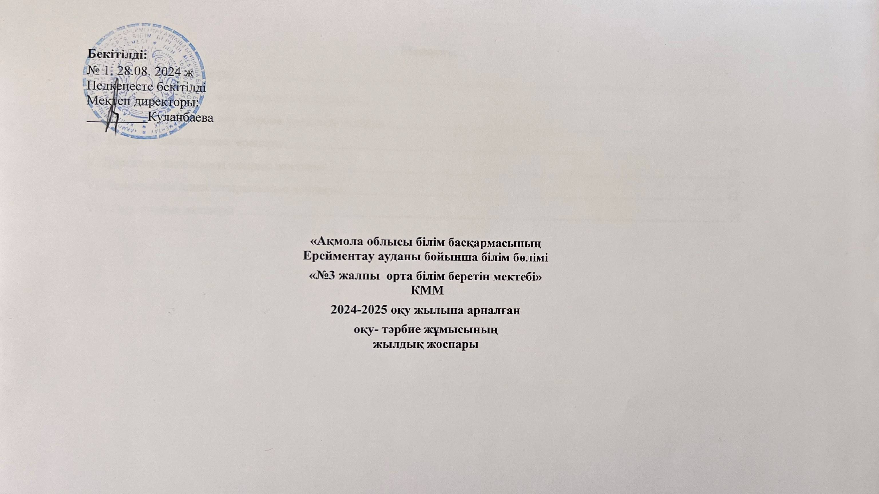
Мазмұны
І. Мектеп туралы ақпарат 3
ІІ. Мектеп тақырыбы, мақсаттар мен міндеттер 5
- Өткен оқу жылына оқу -тәрбие үрдісінің талдауы 8
- Педагогикалық кеңес жоспары 35
- Директор жаныңдағы отырыс жоспары 39
- Әдістемелік кеңес отырысының жоспары 42
- Оқу- тәрбие жоспары 45

«№3 жалпы орта білім беретін мектебі» КММ туралы ақпарат

Атауы: | Ақмола облысы білім басқармасының Ерейментау ауданы бойынша білім бөлімі  «№3жалпы орта білім беретін мектебі» КММ коммуналдық мемлекеттік мекемесі
Мекеменің мекен-жайы: | Ақмола облысы, Ерейментау қаласы , қазақ көшесі №8/1 тел. +771633322655  Эл.мекен-жайы: school-sh4@mail.kz
Мектеп типі: | Жалпы орта білім беретін мектеп
Алғашқы мемлекеттiк  тiркелген күнi: | 07.09. 1998.
Мектеп директоры: | Куланбаева Балдырган Каменовна
Директордың оқу iсi жөніндегі орынбасары: | Агибаева Гульбарам Хайдаровна Хамитова Ботагоз Госмановна
Директордың тәрбие iсi  жөніндегі орынбасары: | Рустимова Жанна Муратовна
Педагог -психолог:
Жоғары білімді
Мұғалімдер саны: Жоғары білімді: Арнайы орта білімді: | 28  25  3
Категория бойынша саралау:  Педагог  Жоғарғы санат-1  Педагог – зерттеуші Педагог – сарапшы  Педагог - модератор | 5  1  1  5  16
Оқушылар саны: | 125
Сабақтар аусымы | 1 ауысым

Мектептің жұмыс тәртібі

І-ауысым | Сабақтың басталуы | Сабақтың уақыты | Сабақтың аяқталуы
1-11 сыныптар | 08.30 | 45 мин. | 14.35 мин

Материалдық-техникалық базаның жағдайы:
Мектепте 1 спорт залы, 1 спорт алаңы, 80 орындықты асхана, 1 компьютер класы
жаңа талапқа сай 9интербелсенді тақта, 2 шеберхана қызмет көрсету кабинетi, медициналық кабинет, психолог кабинетi, кiтапхана, басқа пәндер бойынша 18 оқу кабинеттері бар. Барлық пән кабинеттері құжаттандырылған.

Мектеп тақырыбы, мақсаттар мен міндеттер

Мектептің тақырыбы: «Нәтижеге бағытталаған, құндылықтарға негізделген оқу-тәрбие үрдісінде педагогтердің үздіксіз кәсіби дамуын жетілдіру арқылы білімді терең меңгерген, ұлттық сана сезімі жетілген, бәсекеге қабілетті тұлға қалыптастыру»
Оқыту мен тәрбие берудің мақсаты: «Оқушылардың білім, білік, дағды көрсеткіштерінің сапасын арттыру және Қазақстандық патриоттыққа тәрбиелеу»
Мектеп мәселесі: оқушылардың дамуын динамикалық бақылау білім сапасын арттыру, қабілеттерді одан әрі дамыту және жүзеге асыру үшін жағдай жасау, жеке ерекшеліктерін, шығармашылық қабілеттері мен қызығушылықтарын, білім беру мүмкіндіктерін және әр оқушының денсаулығы. негізінде оқу-тәрбие процесін жетілдіру,

Мiндеттер:
- «Білім туралы» Заң мен «Білім берудің» мемлекеттік бағдарламасын жүзеге асыруға байланысты жұмысты жалғастыру;
- Мемлекеттік «Рухани жаңғыру» жалпы ұлттық идеяларының негізіне шоғырланған мәдени сәйкестік және қазақстандық өзіндік сананы қалыптастыру бойынша жұмысты күшейту;
- Білім беру жүйесін жаңғыртудың негізгі бағыттары бойынша педагогтің кәсіби құзыреттілігін арттыру жөніндегі жұмыстарды жалғастыру;
- Оқушылардың функционалдық құзіреттілігін дамыту мақсатында оқытудың тиімді әдістері қолдануды жалғастыру;
- Педагогтардың білім берудің жаңашыл технологияларын игеруіне жағдай жасау;
- Жас мұғалімдердің білім-біліктілігін жетілдіру курстарынан, жаңа үлгідегі деңгейлі курстардан жүйелі түрде өткізуді, әдістемелік семинарларға қатысуларын басшылықты ұйымдастыру;
- Мектепішілік бақылау жұмыстарын сапалы жүргізу;
- Оқу кабинеттерінің жүйелендірілуін жетілдіру.
- Тәрбие берудің 8 бағытын талапқа сай орындау;
- Білім сапасын арттыру мақсатында, әр баланың қолжетімді және сапалы білім алу құқығын жүзеге асыру бойынша әрбір мұғалім мен сынып жетекшілерінің жауапкершілігін арттыру.
- Білім берудегі олқылықтарды анықтап жұмыс жасау жолдарын нақтылау.
- Педагог-психологпен бірлесе отырып, дарынды және үлгерімі төмен оқушылармен жұмыс істеуді нығайту.
- Пәндік апталықтар және пәндер бойынша сыныптан тыс жұмысты ұйымдастырудың сапасын арттыру.

- Жаратылыстану-математика пәндері бойынша оқушылардың білім сапасын арттырудың тиімді жолдарын қарастыру.

Мектепті дамыту бағдарламалары
- Мектепте қолайлы психологиялық ахуал қалыптастыру.
- Оқу-тәрбие процесінің әлеуметтендіру, практикалық бағыттылығын күшейту.
- Оқушылардың әлеуметтік дағдыларын қалыптастыру: қарым-қатынас, таңдау, табыс, төзімділік, жауапкершілік, бейімделу.
- «Тәуекел тобына» және дарынды балаларға баса назар аудара отырып, студенттердің тұлғалық даму процесін әлеуметтік-педагогикалық және медициналық-психологиялық қолдау.
- Оқушылардың шынайы өзін-өзі ұйымдастыруына және өзін-өзі басқаруына ықпал ету.
- Оқушылардың ата-аналарымен және қоғаммен өзара әрекеттесу аясын кеңейту және тереңдету.
- Оқушылардың жеке тұлғасын қалыптастыру үшін ортаны есепке алу және модельдеу.
- Оқушылардың оқу демалысын ұйымдастыру.
- Оқушыларға қосымша білім берудің ұйымдық құрылымын, мазмұны мен әдістерін жетілдіру.
- Өлкетану және рухани мәдениеттің оқу-ағартушылық әлеуетін пайдалануды жандандыру.

Нормативтік құқықтық құжаттар :
- Қазақстан Республикасының Конституциясы;
- «Білім туралы» РР Заңы;
- «Қазақстан Республикасындағы тіл туралы» Қазақстан Республикасының Заңы;
- «Қазақстан Республикасындағы баланың құқықтары туралы» Қазақстан Республикасының Заңы;
- «Мектепке дейінгі тәрбие мен оқытудың, бастауыш, негізгі орта және жалпы орта, техникалық және кәсіптік, орта білімнен кейінгі білім берудің мемлекеттік жалпыға міндетті стандарттарын бекіту туралы» Қазақстан Республикасы Оқу-ағарту министрінің 2022 жылғы 3 тамыздағы № 348 бұйрығы
- «Қазақстан Республикасында бастауыш, негізгі орта, жалпы орта білім берудің үлгілік оқу жоспарларын бекіту туралы» ҚР БҒМ 2012 жылғы 8 қарашадағы № 500 бұйрығы (өзгерістермен 2024 жылғы 8 ақпандағы
№ 27 бұйрығы)
- «Жалпы білім беру ұйымдарына арналған жалпы білім беретін пәндер, таңдау курстары мен факультативтер бойынша үлгілік оқу бағдарламаларын бекіту туралы» ҚР Оқу-ағарту министрінің 16.09.2022ж. №399 бұйрығы 21.11.2022 ж. № 467, 05.07.2023 ж. № 199 бұйрығымен енгізілген өзгерістерімен;
- «Білім алушылардың үлгеріміне ағымдық бақылау, аралық және қорытынды аттестаттау өткізудің үлгілік ережелерін бекіту туралы» ҚР БҒМ 18.03.2008 ж. № 125 бұйрығы, ҚР Оқу-ағарту министрінің 13.04.2023 ж. №96 бұйрығымен енгізілген өзгерістерімен;

- «Орта білім беру ұйымдарына арналған оқулықтардың, мектепке дейінгі ұйымдарға, орта білім беру ұйымдарына арналған оқу-әдістемелік кешендердің, оның ішінде электрондық нысандағы тізбесін бекіту туралы» (ҚР БҒМ
22.05 2020 ж № 216 бұйрығы, ҚР Оқу-ағарту министрі м.а. 22.05.2023 ж. №140 бұйрығымен енгізілген өзгерістерімен, жаңа редакцияда - ҚР Оқу-ағарту министрінің 03.07.2023 ж. № 194 бұйрығымен)
- Оқу процесін ұйымдастыруда «2024-2025 оқу жылында Қазақстан Республикасының жалпы орта білім беретін ұйымдарында оқу – тәрбие процесін ұйымдастыру ерекшеліктері туралы» әдістемелік нұсқау хаты пайдаланылды.

Күтілетін нәтиже:
- Мұғалімдер білім мен тәрбие беруде жаңа бағытты ұстанады.
- Пән мұғалімдері желілік қоғамдастықта жұмыс істеуді үйренеді.
- Табыс жағдайын жасау арқылы білім сапасы артады.
- Сапалы білім алуға қол жеткізеді.
- Дарынды оқушылармен жұмыс нәтижесін береді.
- Инклюзивті білім беру саласында жаңа білім алуға қол жеткізеді.

2023-2024 оқу жылындағы оқу-тәрбие жұмысының қорытындысы

Мектептің негізгі іс-әрекетінің мақсаты мен міндеттері
Мектеп ұжымының 2023-2024 оқу жылында жұмыс істеген тақырыбы:
«Нәтижеге бағытталаған, құндылықтарға негізделген оқу-тәрбие үрдісінде педагогтердің үздіксіз кәсіби дамуын жетілдіру арқылы білімді терең меңгерген, ұлттық сана сезімі жетілген, бәсекеге қабілетті тұлға қалыптастыру»
Оқыту мен тәрбие берудің мақсаты: «Оқушылардың білім, білік, дағды көрсеткіштерінің сапасын арттыру және Қазақстандық патриоттыққа тәрбиелеу»

Мiндеттер:
- «Білім туралы» Заң мен «Білім берудің» мемлекеттік бағдарламасын жүзеге асыруға байланысты жұмысты жалғастыру;
- Мемлекеттік «Рухани жаңғыру» жалпы ұлттық идеяларының негізіне шоғырланған мәдени сәйкестік және қазақстандық өзіндік сананы қалыптастыру бойынша жұмысты күшейту;
- 1-11 сыныптарды жаңартылған мазмұнда оқумен қамтуды жүзеге асыру;
- Білім беру жүйесін жаңғыртудың негізгі бағыттары бойынша педагогтің кәсіби құзыреттілігін арттыру жөніндегі жұмыстарды жандандыру: білім беру мазмұнын жаңарту, үштілді білім беру, инклюзивті білім беру, сондай-ақ педагогикалық білім беруді жаңғырту ;
- Оқушылардың функционалдық құзіреттілігін қалыптастыру мақсатында оқытудың тиімді әдістері мен жаңа технологияларды қолданатын педагогтардың жұмыстарын тәжірибеге енгізу;
- Жас ерекшеліктерін ескере отырып, оқушылардың шығармашылық қабілеттерін анықтау және дамыту, бұқаралық ақпарат құралдары арқылы педагогтардың жақсы тәжірибелерін жүйелі жарыққа шығару, олардың жаңашыл жұмыстарын жариялау;
- Оқу-тәрбие үрдісінде заманауи әдістер мен технологияларды енгізу жұмысын жандандыру, педагогтардың білім берудің жаңашыл технологияларын игеруіне жағдай жасау;
- Жас мұғалімдердің білім-біліктілігін жетілдіру курстарынан, жаңа үлгідегі деңгейлі курстардан жүйелі түрде өткізуді, әдістемелік семинарларға қатысуларын басшылықты ұйымдастыру;
- Курстан өту уақыты біткен мұғалімдерді жаңартылған мазмұнда оқыту бойынша перспективалық жоспарға сәйкес кесте бойынша білім жетілдіру курстарына жіберу;
- Мектепішілік бақылау жұмыстарын сапалы жүргізу;
- Оқу кабинеттерінің жүйелендірілуін жетілдіру.
- Дарынды және үлгерімі төмен оқушылармен жұмысты жандандыру, жүйелеу;
- Білім беру сапасын арттыру мақсатында оқушының білім деңгейінің мониторингін анықтау;
- Тәрбие берудің 8 бағытын талапқа сай орындау;

Аталған мақсатқа байланысты міндеттерді жүзеге асыру үшін мектеп ұжымы төмендегідей негізгі нормативтік құжаттарды басшылыққа алып жұмыс жасауда:
- «Мектепке дейінгі тәрбие мен оқытудың, бастауыш, негізгі орта және жалпы орта, техникалық және кәсіптік, орта білімнен кейінгі білім берудің мемлекеттік жалпыға міндетті стандарттарын бекіту туралы» Қазақстан Республикасы Оқу-ағарту министрінің 2022 жылғы 3 тамыздағы № 348 бұйрығы (23.09.2022 ж. № 406 бұйрығымен енгізілген өзгерістерімен) 3-қосымшасына сәйкес «Негізгі орта білім берудің мемлекеттік жалпыға міндетті стандарты» және «Жалпы орта білім берудің мемлекеттік жалпыға міндетті стандарты» 4 – қосымша негізінде құрылды.
- «Қазақстан Республикасында бастауыш, негізгі орта, жалпы орта білім берудің үлгілік оқу жоспарларын бекіту туралы» (ҚР БҒМ 2012 жылғы 8 қарашадағы № 500 бұйрығы) (өзгерістермен 2022 жылғы 12 тамыздағы
№ 365 бұйрығы);
- «Жалпы білім беру ұйымдарына арналған жалпы білім беретін пәндер, таңдау курстары мен факультативтер бойынша үлгілік оқу бағдарламаларын бекіту туралы» ҚР Оқу-ағарту министрінің 16.09.2022ж. №399 бұйрығы 21.11.2022 ж. № 467, 05.07.2023 ж. № 199 бұйрығымен енгізілген өзгерістерімен;
- «Білім алушылардың үлгеріміне ағымдық бақылау, аралық және қорытынды аттестаттау өткізудің үлгілік ережелерін бекіту туралы» ҚР БҒМ 18.03.2008 ж. № 125 бұйрығы, ҚР Оқу-ағарту министрінің 13.04.2023 ж. №96 бұйрығымен енгізілген өзгерістерімен;
- «Орта білім беру ұйымдарына арналған оқулықтардың, мектепке дейінгі ұйымдарға, орта білім беру ұйымдарына арналған оқу-әдістемелік кешендердің, оның ішінде электрондық нысандағы тізбесін бекіту туралы» (ҚР БҒМ
22.05 2020 ж № 216 бұйрығы, ҚР Оқу-ағарту министрі м.а. 22.05.2023 ж. №140 бұйрығымен енгізілген өзгерістерімен, жаңа редакцияда - ҚР Оқуағарту министрінің 03.07.2023 ж. № 194 бұйрығымен);
- Оқу процесін ұйымдастыруда «2023-2024 оқу жылында Қазақстан Республикасының жалпы орта білім беретін ұйымдарында оқу – тәрбие процесін ұйымдастыру ерекшеліктері туралы» әдістемелік нұсқау хаты пайдаланылды.

Жалпыға бірдей білім беруді қамтамасыз ету
2023 – 2024 оқу жылындағы сыныптар және сынып – кешендер бойынша ақпарат:
Оқу тілі | Сыныптар және сынып - кешендер |  |  |  |  |  |  |  |  |  |  | жалпы
 | 1 | 2 | 3 | 4 | 5 | 6 | 7 | 8 | 9 | 10
Қазақ тілі | 1 | 1 | 1 | 1 | 1 | 1 | 1 | 1 | 1 | 1 |  | 10
Орыс тілі | 1 | 1 | 0 | 1 | 1 | 1 | 1 | 1 | 0 | 0 |  | 7
Жалпы | 2 | 2 | 1 | 2 | 2 | 2 | 2 | 2 | 1 | 1 |  | 17/15

2023-2024 оқу жылының қорытындысы бойынша сыныптардың білім сапасының қорытындысы:
№3 жалпы орта білім беретін мектебінің білім сапасы
2-10 сыныптар бойынша І - ІV тоқсан қорытындысының оқу үлгерімі
2023-2024 оқу жылы
№ | Сынып | Оқушы саны | І тоқсан» | ІІ тоқсан» | ІІІ тоқсан» | ІV тоқсан»
1 | 1А | 11 | - | - | -
2 | 1Б | 3 | - | - | -
3 | 2А | 11 | 72% | 72% | 81% | 81%
4 | 2Б | 4 | 66% | 76% | 100% | 75%
5 | 3А | 10 | 60% | 60% | 60% | 60%
6 | 4А | 6 | 66% | 66% | 66% | 66%
7 | 4Б | 5 | 60% | 60% | 60% | 60%
8 | 5А | 8 | 38% | 62% | 62% | 62%
9 | 5Б | 6 | 17% | 33% | 17% | 17%
10 | 6А | 11 | 54% | 63% | 63% | 63%
11 | 6Б | 6 | 33% | 50% | 66% | 50%
12 | 7А | 7 | 43% | 57% | 71% | 71%
13 | 7Б | 6 | 66% | 60% | 60% | 50%
14 | 8А | 10 | 70% | 70% | 70% | 80%
15 | 8Б | 3 | 33% | 33% | 33% | 25%
16 | 9А | 10 | 60% | 60% | 70% | 70%
17 | 10А | 3 | 100% | 100% | 100% | 100%
Барлығы |  | 120 | 56,19% | 61,9% | 65,71% | 63,5

Жалпы көркешкіш бойынша 2 «Б» сыныбында 1 оқушының мектеп тізімінен шығуына байланысты білім сапасы төмендеді. Бастауыш сыныптарда жалпы 1 тоқсан мен жылдықты салыстырғанда білім сапасы 5% өсті. Орта буында 7 және 9 «А» сыныптарында білім сапасы төмендеді. Бұл оқушы қозғалысының есебінен болуы мүмкін, себебі үздік және жақсы оқитын оқушылар саны өзгеріссіз қалды. Жалпы орта буын мен жоғары сыныптардың бойынша білім сапасы өзгеріссіз, тұрақты. Мектеп бойынша 1 тоқсанға қарағанда жылдық пайыз 1,9 % өсті.

Кадрлар құрамы бойынша есеп
Педагогикалық білімі бойынша талдау:
Пәндер | Жоғары білімді | Арнайы орта білімді
Қазақ тілі мен әдебиеті | 2 | 0
Орыс тілі мен әдебиеті | 2 | 0
Ағылшын тілі | 2 | 1
Математика | 3 | 0
Физика | 1 | 0
Химия, биология | 1 | 0
Биология | 1 | 0
География | 1 | 0
Информатика | 1 | 0
Тарих | 3 | 0
Бастауыш сынып | 4 | 2
Көркем еңбек | 0 | 1
Дене шынықтыру | 2 | 0
АӘТД | 1 | 0
Музыка | 1 | 0
БАРЛЫҒЫ | 2 | 4
Пайыздық көрсеткіші | 87% | 13%

Мұғалімдердің біліктілік санаты бойынша қорытынды
Пәндер | Жоғары | зерттеуші | сарапшы | модератор | Санаты жоқ
Қазақ тілі мен әдебиеті | 0 | 0 | 1 | 1 | 0
Орыс тілі мен әдебиеті | 0 | 0 | 1 | 1 | 0
Ағылшын тілі | 0 | 0 | 0 | 2 | 0
Математика | 1 | 0 | 0 | 2 | 0
Физика | 0 | 1 | 0 | 0 | 0
Химия, биология | 0 | 0 | 0 | 1 | 0
Биология | 0 | 0 | 0 | 1 | 0
География | 0 | 0 | 0 | 0 | 0
Информатика | 0 | 0 | 0 | 0 | 0
Тарих | 0 | 0 | 1 | 2 | 0
Бастауыш сынып | 0 | 0 | 2 | 4 | 0
Көркем еңбек | 0 | 0 | 0 | 0 | 0
Дене шынықтыру | 0 | 0 | 0 | 0 | 0
АӘТД | 0 | 0 | 0 | 1 | 0
Музыка | 0 | 0 | 0 | 0 | 0
БАРЛЫҒЫ | 1 | 1 | 5 | 15 | 14
Пайыздық көрсеткіші |  | 3% | 38,5% | 13% | 45,5%
Жыл басында әдістемелік кеңес құрамы сайланды. Мектептің әдістемелік кеңесі туралы ереже бекітілді. Жыл бойы 5 әдістемелік кеңес отырысы өткізілді.
Мектепте 3 әдістемелік бірлестік жұмыс істеді. Олар:
- Гуманитарлық пәндер бірлестігі: ӘБ жетекшісі – Ашимова А.К.., құрамында 9 адам.
- Бастауыш сынып бірлестігі: ӘБ жетекшісі – Хмар А., құрамында 7 адам.
- 2023-2024 оқу жылында біліктілік арттыру курстарынан өту туралы ақпарат

№ | Ф.И.О | Пән бойынша | Өткен уақыты | Сертификат №
1 | Куланбаева Балдырган Каменовна | «5-9 сынып математика пәні мұғалімдерінің пәндік құзыреттіліктерін дамыту» 80 сағат  «Цифровые решения в управлении малокомполектной школы» | 12.08.2022ж  25.08.2023ж | №0535023  №0636673 | БАҰО «Өрлеу»  БАҰО «Өрлеу»
2 | АгибаеваГульбарам Хайдаровна | «Орыс тілі мен әдебиеті пәні сабақтарында оқушылардың функционалдық сауаттылығын критериалды бағалау» | 21.07.2023 | №250755 | ҚР Оқу-ағарту министрлігі Біліктілікті арттырудың Қазақстандық өңіраралық орталығы
3 | ХамитоваБотагоз Госмановна | «Бастауыш сынып мұғалімдерінің математика, қазақ тілі және әдебиеттік оқу пәндері бойынша пәндік құзыреттіліктерін дамыту» | 07.10.2022ж | №0536103 | БАҰО «Өрлеу»
4 | Рустимова Жанна Муратовна | «Тарих пәні мұғалімдеріне арналған «Тарих пәні мұғалімдерінің пәндік құзыреттіліктерін дамыту. (5-9) | 01.08-12.08.2022ж | №0535007 | БАҰО «Өрлеу»
5 | НурлыбаеваРайханКалтаевна | «Орыс тілі мен әдебиеті пәні сабақтарында оқушылардың функционалдық сауаттылығын критериалды бағалау» | 23.06.2023 | №250754 | ҚР Оқу-ағарту министрлігі Біліктілікті арттырудың Қазақстандық өңіраралық орталығы
6 | ЕнкебаевКайыргельды Кабидоллович | « Развитие профессиональных компетности учителя по предмету «Художественный труд»»  «Развитие профессиональных компетенций преподавателя-организатора начальной военной и технологической подготовки» 80 ч | 28.07.2023  01.07.2022 | №200863  №0518545 | ҚР Оқу-ағарту министрлігі Біліктілікті арттырудың Қазақстандық өңіраралық орталығы  НЦПК «Өрлеу»
7 | ХумарАмандық | «Тарих пәні мұғалімдеріне арналған «Тарих пәні мұғалімдерінің пәндік құзыреттіліктерін дамыту. (5-9) | 01.08-12.08.2022ж | №0535001 | БАҰО «Өрлеу»
8 | ИскаковаАйман Кошкенбаевна | «Развитие предметных компетенций учителей математики» 5-9 классов | 15-26.08.2022 | №0535237 | НЦПК «Өрлеу»
9 | Хумар Айнажан | «Бастауыш сынып мұғалімдерінің математика, қазақ тілі және әдебиеттік оқу пәндері бойынша пәндік құзыреттіліктерін дамыту» | 07.10.2022ж | №0536104 | БАҰО «Өрлеу»
10 | Сулейменова Кенжегуль Смановна | Білім беру мазмұны сапасын арттыруда педагог кадрлардың кәсіби құзыреттіліктерін дамыту Т2 Қазақ тілі мен әдебиеті пәндер бойынша» 80 сағат | 17.02.2023ж | №010890 | ҚР Оқу-ағарту министрлігі Біліктілікті арттырудың Қазақстандық өңіраралық орталығы
11 | Бустанова Жазира Магзумовна | «ҚР –сында орта білім мазмұның жаңарту шеңберінде орыс тілінде оқытатын мектептердың бастауыш сынып пәндерібойынша педагог кадрларының біліктілігін арттыру білім беру бағдарламасы бойынша» | 19.10.2020 | №016807 | БАҰО «Өрлеу»
12 | Оспанов Тлекхан Есенгельдинович | «Дене тәрбиесі мұғалімдерінің кәсіби құзыреттілігі мен тәрбиесін жетілдіру» 80 сағат | 22.09.2023ж | №00010800 | ҚР Оқу-ағарту министрлігі «Ұлттық ғылыми-практикалық дене тәрбиесі орталығы»РМҚК
13 | Капу Багажан | «География пәні мұғалімдерінің кәсіби құзыреттілігін дамыту» | 21.07.2023 | №260520 | ҚР Оқу-ағарту министрлігі Біліктілікті арттырудың Қазақстандық өңіраралық орталығы
14 | Муканова Замзагуль Сансызбаевна | «Преподавание истории на этапе социальной модернизации общества. Новые подходыв обучении истории в условиях обновления содержания образования» | 21.07.2023 | №170658 | ҚР Оқу-ағарту министрлігі Біліктілікті арттырудың Қазақстандық өңіраралық орталығы
15 | Сыздық Жамбыл Сабитұлы | «Қазақ тіліжәне Қазақ әдебиеті» пәні педагогтерінің базалық және пәндік құзыреттіліктерін дамыту» 80 сағат | 01.08-12.08.2022ж | №0535083 | БАҰО «Өрлеу»
16 | Какишев Бекболат Бектұрсынұлы | «Дене тәрбиесі мұғалімдерінің кәсіби құзыреттілігі мен тәрбиесін жетілдіру» 80 сағат | 22.09.2023ж | №00013305 | ҚР Оқу-ағарту министрлігі «Ұлттық ғылыми-практикалық дене тәрбиесі орталығы»РМҚК
17 | Темирбаева Акдана Нурлановна | «Пәндерді оқытуда цифрлық ресурстарды пайдалану» 80 сағат  «Ағылшын тілі мұғалімінің 5-9сыныптардағы оқу бағдарламасының күрделі тақырыптары бойыеша пәндік құзыреттілігін арттыру» | 14.08-25.08.2023ж  12.08.2022ж. | №0636791  №0534932 | БАҰО «Өрлеу»
18 | Малгаждарова Меруерт Сагатовна | «Бастауыш сынып мұғалімдерінің математика, қазақ тілі және әдебиеттік оқу пәндері бойынша пәндік құзыреттіліктерін дамыту» | 07.10.2022ж | №0536094 | БАҰО «Өрлеу»
19 | Аманкулова Гульниет Амангельдиновна | «Бастауыш сынып мұғалімдерінің математика, қазақ тілі және әдебиеттік оқу пәндері бойынша пәндік құзыреттіліктерін дамыту» | 04.09-15.09.2023ж | №0637487 | БАҰО «Өрлеу»
20 | Жардембек Абдулрамазан | «Пәндерді оқытуда цифрлық ресурстарды пайдалану» 80 сағат  «5-9 сынып математика пәні мұғалімдерінің пәндік құзыреттіліктерін дамыту» 80 сағат | 11.09-22.09.2023г.  12.08.2022ж | №0637899  №0535023 | НЦПК «Өрлеу»  НЦПК «Өрлеу»
21 | Баяр Серигул | «Баланы ерте дамыту бағдарламалары» 170 сағат | 14.11.2022ж | №39ее8858с | Назарбаев зияткерлік мектептері
22 | Ашимова Асемгуль Канатовна | «Пәндерді оқытуда цифрлық ресурстарды пайдалану» 80 сағат | 14.08-25.08.2022ж | №0636773 | БАҰО «Өрлеу»
23 | Шахатова Анара Канатовна | «Балаларгға қосымша білім беру бағдарламаларын іске асыратын ұйымдардың педагогтері мен бейіні бойынша мамандарына арналған Мектептегі оқушылардың өзін-өзі басқару- білім алушыларды әлеуметтендірудің тиімді құралы» | 28.10.2023ж | /0003689 | Республикалық қосымша білім беру оқу-әдістемелік орталығы
24 | Сарсенбаева Гульбарам Баярстановна | «Физика мұғалімдерінің пәндік құзыреттілігін дамыту 10-11 сыныптың қиын тақырыптары» | 04.09-15.09.2023ж | №0637632 | БАҰО «Өрлеу»
25 | Абильдинова Дина Аманжоловна | «Использование цифровых ресурсов в преподавании предметов» 80 часов | 11.09-22.09.2023г. | №0637890 | НЦПК «Өрлеу»
26 | Зайнуллина Дильназ Жаксылыковна
27 | Абдина Зарина Руслановна | «Бастауыш сынып мұғалімдерінің математика, қазақ тілі және әдебиеттік оқу пәндері бойынша пәндік құзыреттіліктерін дамыту» | 04.09-15.09.2023ж | №0637484 | БАҰО «Өрлеу»
28 | Шаймерденова Алия Кенесовна | «Развитие предметных компетенций учителей химии. Трудные темы 7-9 класса» | 04.09-15.09.2023ж | №0637711 | БАҰО «Өрлеу»

Кадрлардың кәсіби құзырлығын арттыру жоспары:
- Мұғалімдердің кәсіби проблемаларын анықтау мақсатында зерттеулер жүргізу;
- Мұғалімдердің біліктілігін арттыру жұмыстарының тиімді түрлерін жоспарлау;
- Мектеп деңгейінде мұғалімдерінің кәсіби байқаулары мен семинарларын өткізу;
- Мұғалімдердің кәсіби қажеттіліктерінің мониторингі нәтижелері негізінде біліктілікті арттыру курстарына жіберу;

- Мұғалімнің үздіксіз кәсіби дамуы үшін жағдай жасау;

Мұғалімнің өзін – өзі жетілдіру жұмысын бақылауға алу. «Жас ұстаз» жас мұғалімдер мектебі
2023 – 2024 оқу жылының басында №3 жалпы орта білім беретін мектебінде 5 жылға дейінгі еңбек өтілі бар 3 жас маман болды, бірақ оқу жылының ортасында 1 жас маман отбасын жағдайын байланысты жұмыстан шықты. Мектеп директорының 2023 жылдың 25 тамызындағы №66 бұйрығы негізінде жас мамандарға тәлімгер бекітілді. Тәлімгерлік және жас маманға көмек көрсету бойынша жылдық жоспар бекітілді.
Оқу жылының басында жас мамандармен жұмыс жоспары құрылып бекітілді. Бекітілген жоспар негізінде жыл бойы іс – шаралар ұйымдастырылып өткізілді. Тәлімгерлер жас мамандарға оқу жылының басынан бастап күнтізбелік, тәрбие және күнделікті жоспар құруға көмек көрсетті. Үнемі жас мамандардың сабақтарына қатысып, өткізілген сабақ бойынша ескертулер мен ұсыныс жасалды.
Жыл сайынғы дәстүр бойынша қыркүйек айында өтетін Тілдер онкүндігі барысында жас мамандар белсене ат салысты. Түрлі сайыстар, видеопрезентациялар, сыныптан тыс, ашық сабақтар ұйымдастырды.
Қараша айында жас мамандармен мұғалімдердің қатысуымен «Заманауи білім берудің әдіс-тәсілдері» тақырыбында дөңгелек үстел өтті.
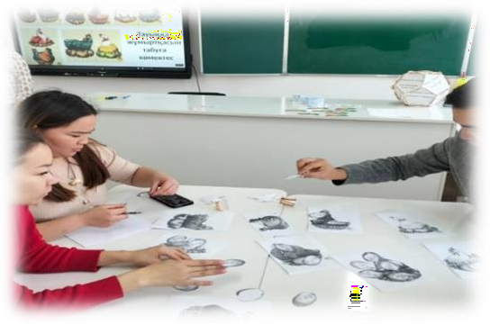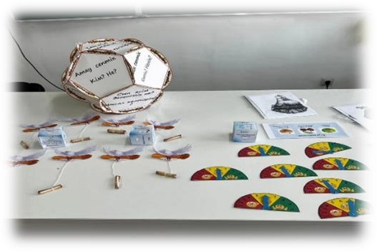

Жоспарға сәйкес "Өзін-өзі басқару" ұйымының бірінші отырысы өткізілді.Жиналыс барысында 8 фракция министірлері сайланды.Мақсат міндеттерімен таныстырылды.Жылдық жоспар бекітілді.

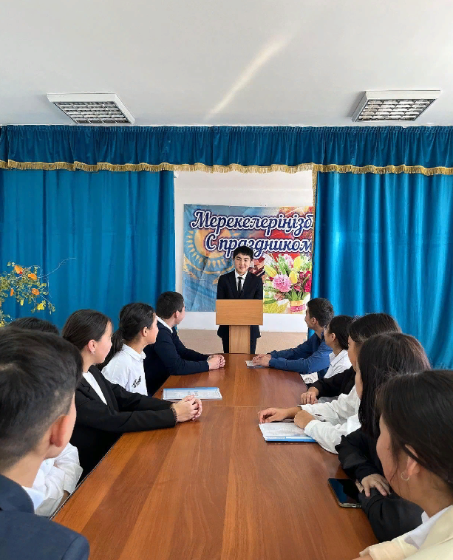

Мектепте 2023жылдың 8-20 қараша аралығында "Қатыгездіксіз және зорлық-зомбылықсыз балалық шақ" атты науқан басталды
Мақсаты: балаларды қатыгездікпен және немқұрайлық пен қарау проблемасына қоғамның назарын аудару және қоғамда балаға зорлық-зомбылық қолайсыз болып, жасына, даму деңгейіне, әлеуметтік мәртебесіне қарамастан әр адамның өмірі мен әл-ауқаты жоғары болатын сенімдерді қалыптастыру. 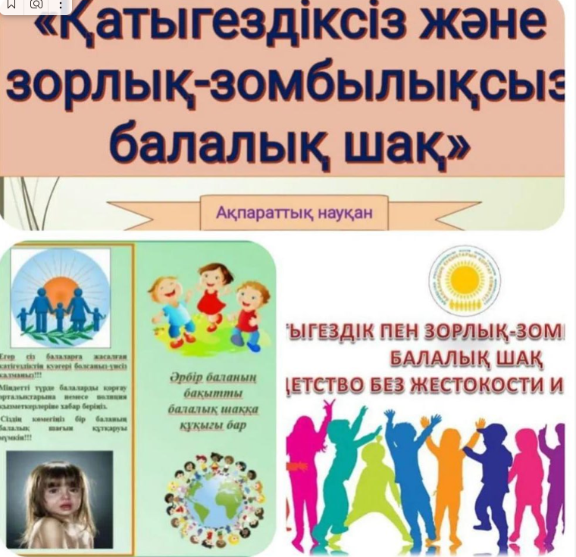

Өзін-өзі басқару ұйымының “Психология және бақыт фракциясы” министірі Уатхан Арай және мектеп Ұланбасы Амангельді Зарина 5 “А” сынып оқушылары арасында “Отбасындағы менің міндеттерім” атты дөңгелек үстел өткізді.
Мақсаты: Отбасындағы сыйластыққа, адамгершілікке,инабаттылыққа тәрбиелеу. Үлкенді үлгі, кішіні мақтан етуге, отбасының бірлігін сақтап, ата-ана алдындағы парызын өтеуге, еліміздің жақсы азаматы болып өсуге, жанұяның мақтаны болуға тәрбиелеу

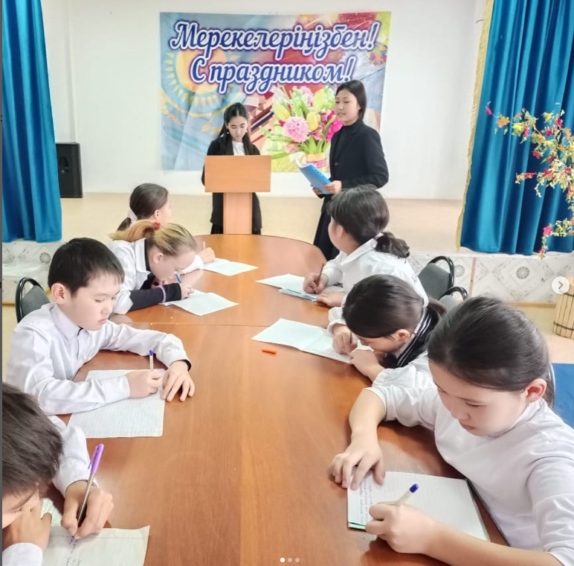

« Төрт тоқсан- төрт өнер” жобасын, “ Тоғыз айға тоғыз іс- шара тұжырымдамасы, “Ұлттық мектеп лигасы” жобасы аясында “Алтын сақа” ұлттық ойындарынан “ Бес асық”, “ Бес табан” түрлерінен жарыс өткізілді. Мақсаты балаларға асық ойындарын кеңінен насихаттау арқылы ұлттық құндылықтарды дәріптеу ,ұлттық ойындар арқылы балаларды дәлдікке, мергендікке , ептілікке, әділдікке тәрбиелеу. Жақсы ойын түрін көрсеткен оқушылар мақтау қағаздарымен марапатталды.
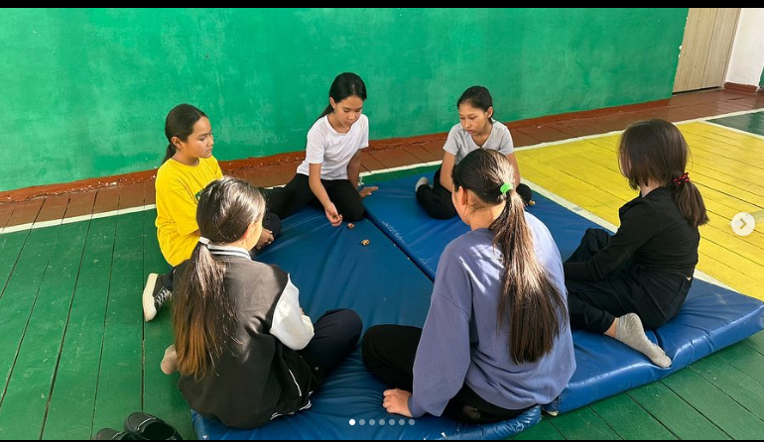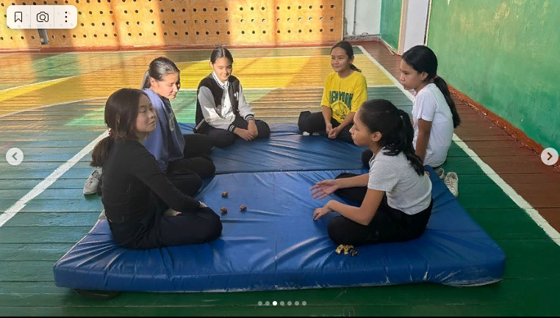
Мәдениет фракциясының ұйымдастыруымен «Алтын күз мерекесін» өткізді. Іс-шараның мақсаты: балалар шығармашылығын, танымдық-ақпараттық дамуларын арттыру, экологиялық тәрбие беру және оқушылар арасында ынтымақтастық , достық қарым-қатынасты қалыптастыру.
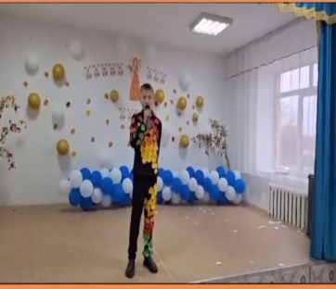
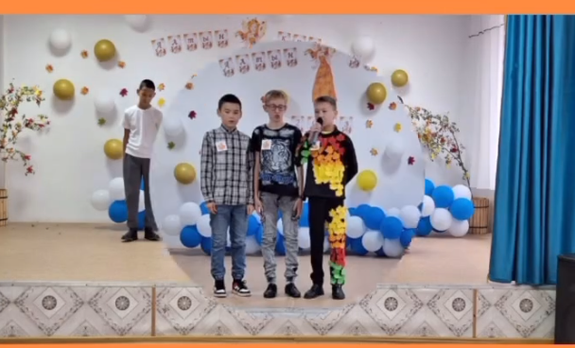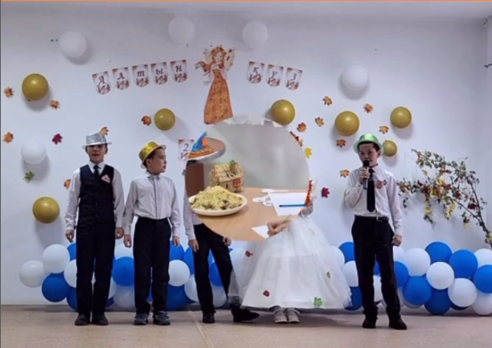
Біртұтас тәрбие бағдарламасы: Ар _ұят құндылықтары және оны іске асыру жоспары негізінде " Әкеге- ізет, анаға_ құрмет"туралы сынып сағаты өткізілді.
Сабақ мақсаты: Оқушыларға Қоғамда, ұрпақ тәрбиесінде ананың, әкенің ұлтты тәрбиелеуде әлемдегі болашақты жасаудағы жасампаздық ролін кең түрде насихаттау. Ана туралы, әке туралы аталы сөздерден ғибрат алуға баулу. Оқушыларды өз ата – анасын құрметтеп, ықласпен қарым – қатынас жасауға үйрету.

Мемлекеттік білім беру стандарттарын орындауға, білім сапасын арттыруға бағытталған оқу процесін ұйымдастыру
Білім бері сапасын бақылау және әдістемелік көмек көрсету мақсатында мұғалімдердің сабақтарына қатысу жоспары құрылды. Бекітілген жоспар бойынша жыл бойы сабақтарға қатысу жүргізілді. 2023-2024 оқу жылында 1-11 сыныптарда пәндерді оқыту сапасын бақылау мақсатында сабаққа қатысу, әкімшілік бақылау жұмыстарын алу, мектепішілік семинарлар ұйымдастыру, озат тәжірибені тарату жұмыстарын ұйымдастыруды бақылау жүрді. Пәндерді оқытудың жай- күйін бақылау үшін сабаққа қатысу жоспары жыл басында бекітілген болатын. Әр сабаққа қатысу бойынша қатысу парағы толтырылады және сабақтан соң әр мұғалімге ұсыныстар беріледі. Сапалы білім беруді ұйымдастыруда пәндер онкүндігінің, мектепішілік семинарладың ұйымдастырылуы бақыланды. Әр семинар мен онкүндіктерде ашық сабақтар, түрлі сайыстар өткізілді. Барлық іс- шаралар бойынша қорытындылар мектептің әлеуметтік желілерінде жарияланды. Оқушыға сапалы білім беруді ұйымдастырудың бірден – бір жолы жас мамандардың тәлімгермен жұмысын ұйымдастыру. Тәлімгерлер жас мамандармен іс-тәжірибемен бөлісу жұмыстарын жүргізді. Оның ішінде дөңгелек үстелдер ұйымдастыруда әдістемелік кеңес жүргізу болды.
Қатысқан сабақтар көрсетті:
- оқушылар оқу материалын меңгереді;
- Мұғалімдер оқытудың мақсатымен қатар, адамның әлеуметтік маңызды қасиеттерін (психикалық, эмоционалды- сенсорлық, мінез-құлық, коммуникативті, физикалық, шығармашылық) дамыту құралына айналады. Бұл мақсатқа педагогикалық технологияларды қолдану және оқу міндеттерін таңдау арқылы қол жеткізіледі;
- мұғалімдер сабақта оқушылардың жеке қасиеттерін (ойлау, сөйлеу, ерік-жігер, адамгершілік, қарым-қатынас , т.б.) дамыту мақсатын қойып, мектеп пәні арқылы жүзеге асырады;
- әртүрлі деңгейде үй тапсырмасын береді, бастамашылдық пен дербестікті ынталандырады, жеке оқу жетістіктерін көтермелейді, интуицияны, шығармашылық қиялды дамытатын тапсырмалар ұсынады. Оқушылар белсенді, ұйымшыл, мұғалімдер балалар ұжымын басқарады.
Қатысқан сабақтарды талдау бірқатар проблемаларды анықтады :
сабақта заманауи білім беру технологияларының жеткіліксіз пайдаланылуы (проблемалық оқыту, көп деңгейлі оқыту, зерттеу және жобалық әдістер, тірек жазбалар әдісі және т.б.)
  - сабақтың мақсаттары мен міндеттерінің анық қойылмауы;
  - сабақта оқу және көрнекі құралдарды пайдалану деңгейінің төмендігі.

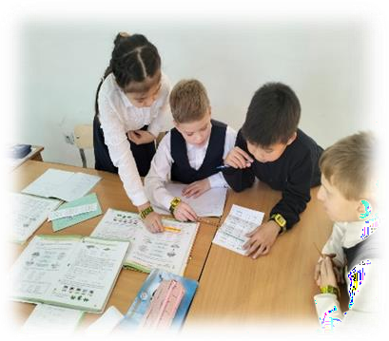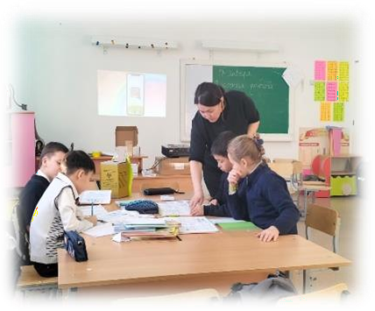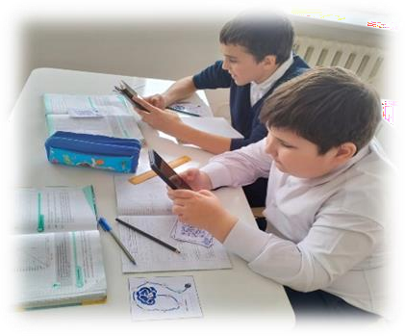
Қосымша білім беруді ұйымдастыру бойынша 5-11 сыныптардағы жаһандық құзыреттілік сабақтарын бақылау жүргізілді.
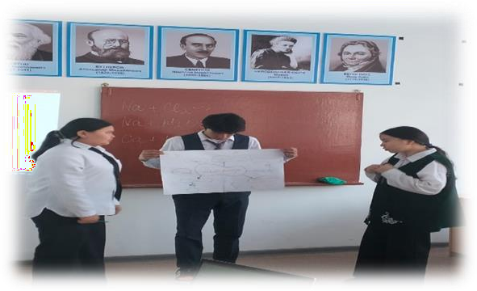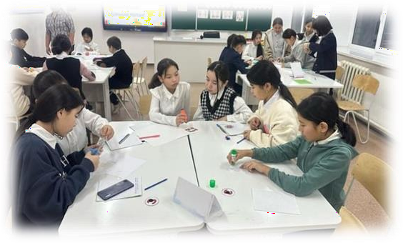

Пәндік бақылау жүргізу бойынша және сыныптардың білім сапаын мониторингілеу мақсатында әкімшілік бақылаулар өткізілді. 4,8,9,11 сыныптарда және тоқсан бойынша төмен пайыз көрсеткен пәндер бойынша сыныптарда әкімшілік бақылау жұмыстары жүргізілді. Бастауыш және 5,6 сынып оқушыларының оқу жылдамдығы бақыланды.
Жылдық қорытынды бойынша олқылықтарды толтыру мақсатында «жазғы мектеп» ұйымдастырылды. Жазғы мектепке оқушылар ата – аналардың өтініші бойынша қатысты.

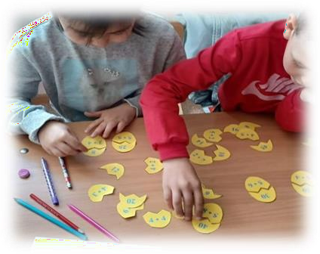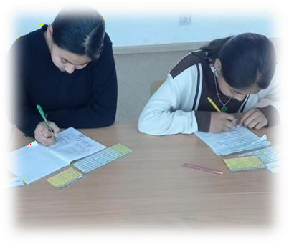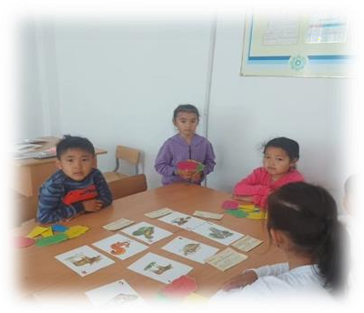

Мектепішілік семинарлар мен онкүндіктер
Мақсаты: жаңа технологияларды мектепте оқу барысында тәжірибе алмасу және мұғалімдердің санатын көтеруде кеңінен қолдану.
2023 жылдың 20 қазанында іс – тәжірибемен бөлісу мақсатында «Инновациялық технологияларды пайдалана отырып, оқушылардың функционалдық сауаттылығын арттыру» тақырыбында мектепішілік семинар өтті. Семинарға жас мамандар мен басқа да пән мұғалімдері атысты.
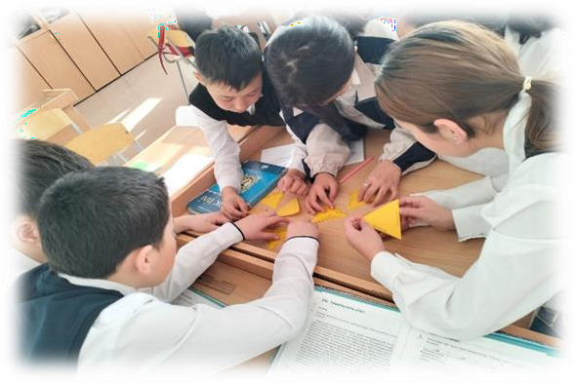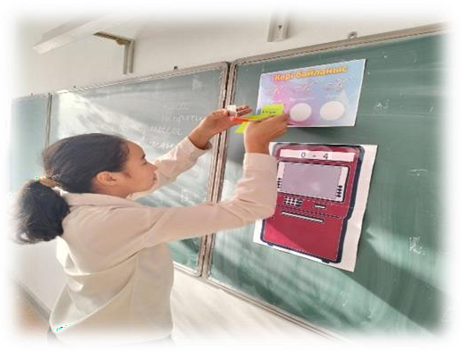
26 қаңтарда жас мамандарға арналған «Сабақта оқушылардың өзіндік қабылдау, ойлау, зерттей білу дағдыларын қалыптастырудағы сын тұрғысынан ойлауға баулу» тақырыбындағы мектепішілік іс – тәжірибемен бөлісу семинары өтті.

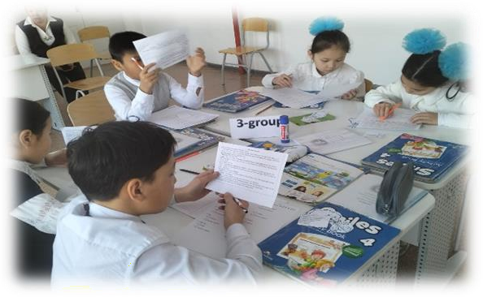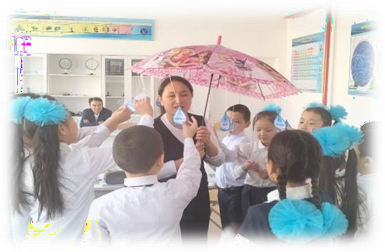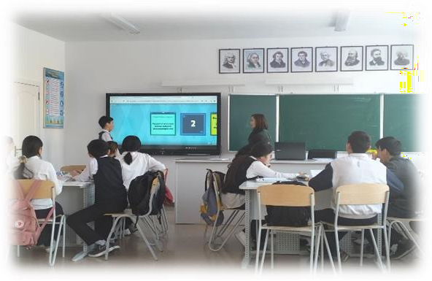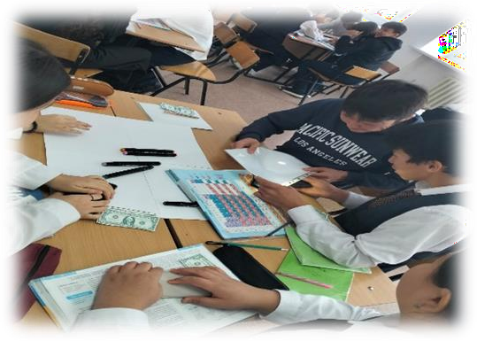

2024 жылдың 22 ақпанында іс – тәжірибемен бөлісу мақсатында «Оқудың нәтижесі мен жаңа білімді игруге бағытталған оқушының дағдысы мен оның ілгерілеуі, оқу-танымдық іс-әрекетін ұйымдастыру» тақырыбында оқыту семинары өтті. Семинарға жас мамандар мен басқа да пән мұғалімдері атысты. Семинар барысында тәжірибелі ұстаздар өзінің іс – тәжірибесімен бөлісті, оның ішінде өзі сабақта қолданатын әдіс – тәсілдерді көрсетті.

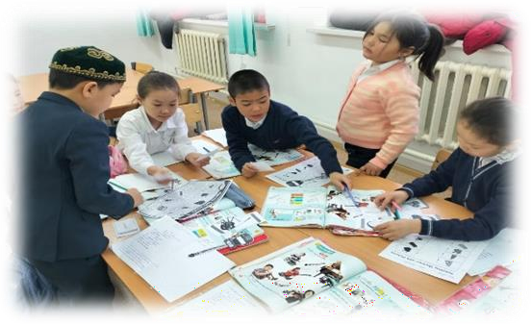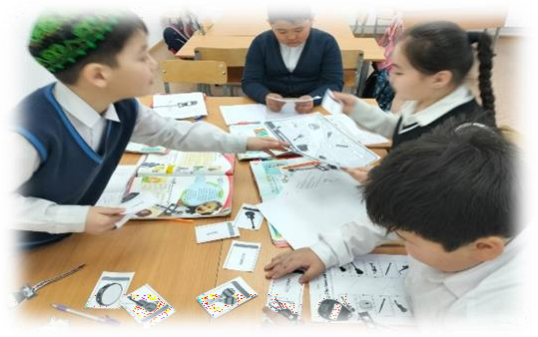
25 қаңтарда «Оқыту мен тәрбиедегі құзыреттілік тәсіл» тақырыбында дөңгелек үстел өтті.

№ | Пән онкүндігі | Өткізілген іс- шаралар | Мұғалімдер саны | Тартылған  оқушылар саны
1 | Тілдер онкүндігі | Ашық сабақтар, сыныптан тыс іс- шаралар,  конференция | 16 | 50
2 | Математика, химия, биология  пәндер онкүндігі | Ашық сабақтар, сыныптан тыс іс- шаралар | 8 | 62
3 | Физика, көркем еңбек, дене  шынықтыру пәндерінің онкүндігі | Ашық сабақтар, сыныптан тыс іс- шаралар | 14 | 41
4 | «Тәуелсіздік тұғыры» тарих  пәндерінің апталығы | Ашық сабақтар, сыныптан тыс іс- шаралар,  сайыстар мен байқаулар | 15 | 32
5 | География, информатика,  музыка пәндерінің онкүндігі | Ашық сабақтар, сыныптан тыс іс- шаралар | 11 | 14
6 | Бастауыш сыныптар  онкүндігі | Ашық сабақтар, сыныптан тыс іс- шаралар | 10 | 40
7 | Жас мамандар онкүндігі | Ашық сабақтар, сыныптан тыс іс- шаралар | 5 | 13

Дарынды оқушылармен жұмыс
Дарынды оқушылармен жұмыстың негізгі мақсаты – республикалық және халықаралық деңгейлердегі интеллектуалдық олимпиадалар мен жарыстарға дарынды оқушыларды дайындау. Міндеттері:
- мектеп оқушыларының шығармашылық қаблетін дамыту және олардың зерттеушілік бейімін жетілдіру;
- оқушылардың шығармашылық ізденісі мен зерттеулерді орындау үдерісінде талдау және сыни ойлауды қалыптастыру;
- оқушыларды қойған мақсатқа қол жеткізуге, болашақтағы және осы еңбек жолындағы, оқу кезіндегі жүйелілікке тәрбиелеу;
- дарынды жасөспірімдерді іздестіріп, олардың шығармашылық мүмкіндіктерін жүзеге асыруын қамтамасыз ету. Күтілетін нәтиже:
  - Оқушылардың шығармашылық-даралық қасиеттерін тану;
  - Нәтижелі жеңістерге қол жеткізу
2023- 2024 оқу жылының басында дарынды оқушылармен жұмыс бойынша жылдық жоспар құрылып бекітілді. Жоспар негізінде оқу жылының ішінде дарынды оқушыларды қолдау және дамыту мақсатымен түрлі іс-шаралар ұйымдастырылып өткізіледі. Әр мұғалім пән бойынша дарынды оқушылар тізімін жинақтады және мектептік банк құрылды. Пән мұғалімдері барлық оқушылардың мүмкіндіктерін дамыту үшін жағдай жасады. Дарынды оқушылармен сабақта, сабақтан тыс уақытта түрлі жұмыстар ұйымдастырылды. Оның ішінде келесі іс-шаралар өткізілді.
Қыркүйек айында 3—6 сынып оқушылары «Алтын сақа» математикалық олимпиадасының мектепішілік кезеңіне қатысты.

2023- 2024 оқу жылы
№ | Байқаудың атауы | Қатысушы саны | Жүлделі орындар | Жүлдегерлер
1. | Республикалық «Лингвист» олимпиадасы. | 25 | 2 | Аманбаева Альбина
2. | Республикалық «Лингвист» олимпиадасы. | 20 | Сертификат | Польченко Андрей
3. | Республикалық «Лингвист» олимпиадасы. | 20 |  | Хумар Айзере
4. | Республикалық «Лингвист» олимпиадасы. | 20 | 1 | Сембаев Аян
5. | Республикалық «Лингвист» олимпиадасы. | 20 | 1 | Кабыкенов Рахат
6. | Республикалық «Лингвист» олимпиадасы. | 20 | 1 | Амангельдинова Инара
7. | Республикалық «Лингвист» олимпиадасы. | 20 | 2 | Қасидан Сандуғаш
8. | Республикалық «Лингвист» олимпиадасы. | 20 | 3 | Қосан Ислам
9 | Республикалық «Лингвист» олимпиадасы. | 20 | 2 | Бреус Максим
10. | Республикалық «Лингвист» олимпиадасы. | 20 | Сертификат | Тулеубаева Жаннур

7,8-9 сыныптардың мектепішілік пәндік олимпианың қорытындысы .

№ | Фамилия, имя ученика | Қатысушы саны | Пән | Жүлдегерлер | Аудандық олимпиадағ қатысушы
1 | Жумашева Нурсая | 7 | русский язык | 1 орын Жумашева Н. Ардабек Е. Амангельдинова А. Тулегенов А. | Жумашева Нурсая
2 | Ардабек Ерлан | 7 | английский язык | 1 орын Ардабек Е., Жумашева Н. 2орын Амангельдинова А. Тілеуберді Н. | Ардабек Ерлан
3 | Уатхан Арай | 6 | Ағылшын тілі | 1 орын Уатхан А. 2орын Ахбаева Э. Хамитова М. | Уатхан Арай
4 | Қасидан Сандуғаш | 5 | Ағылшын тілі | 1 орын Қасидан С. 2орын Уатхан А. Ахбаева Э. Хамитова М. | Қасидан Сандуғаш
5 | Хамитова Мерей | 5 | алгебра | 1 орын Хамитова М. 2 орын Уатхан А. Қасидан С. | Хамитова Мерей
5,6 сыныптардың пәндік олимпиадасы қазан айында өткізілді. Қорытындысы:

№ | пән | Қатысушы саны | Жүлдегерлер | Аудандық олимпиадағ қатысушы
1 | орыс тілі | 7 | 2 орын: Тулегенов Ж.  3 орын: Амангельдинова А. | Тулегенова Жансая
2 | математика | 4 | 1 орын: Хамитов Е Нажиолла М.  2 орын: Тулеубаева Ж.. | Нажиолла Мейрамбек Хамитов Е.
3 | ағылшын тілі | 5 | 1 орын: Тулеубаева Ж.  2 орын: Хамитов Е. Нажиолла М.  3 орын: Мағзан Ж. | Тулеубаева Жаннұр
4 | орыс тілі | 5 | 1 орын: Маханжарова А.  2 орын: Тулеубаева Ж.  Хамитов Е. Нажиолла М.  3 орын: Мағзан Ж. | Маханжарова Арай
5 | жаратылыстану | 5 | 2 орын: Мағзан Ж., Тулеубаева Ж.  3 орын: Нажиолла М. Хамитов Е. Есентаева Н. | Мағзан Жаннұр
6 | математика | 5 | 1 орын: Ғасыр А.,  2 орын: Агибаева С. Аманбаев А. | Ғасыр Айсултан
7 | орыс тілі | 6 | 1орын Агибаева С. 2 орын Аманбаев А. Ғасыр А. | Агибаева Саида
8 | орыс тілі | 5 | 1 орын Аманбаев А. 2 орын Агибаева С. Ғасыр А. Шаймуратов А. | Аманбаев Айкын
9 | қазақ тілі | 7 | 1 орын Амандыхұлы Қ.Аманбаев А. 2 орын Агибаева С. Ғасыр А. Шаймуратов А. | Амандыхұлы Қадірбек
10 | история Казахстана | 7 | 1 орын Келлер Д. 2 орын Мукашев Н. Черных К. | Келлер Даниил
11 | русский язык | 4 | 1 орын Мукашев Н. 2 орын Келлер Д Черных Н Камашев С. | Мукашев Наиль
12 | етсествознание | 5 | 1 орын Ольхов И. 2 орын Польченко А. Смакзакнов А. Руфф У. | Ольхов Иван
13 | русский язык | 5 | 1 орын Польченко А. 2 орын Смакзанов А. Руфф У. | Польченко Андрей
14 | етсествознание | 6 | 1 орын Смакзанов А. 2орын Польченко А. Руфф У. Черных Р. | Смакзанов Абылай
15 | история Казахстана | 7 | 1орын Черных Р. 2 орын Смакзанов А. Руфф У. | Черных Роман
16 | қазақ тілі | 6 | 1 орын Руфф У. 2орын Польченко А. Руфф У. Смакзанов А. | Руфф Ульяна
Жұмыстың қорытындысы:
- Дарынды балаларды мектепішілік, қалалық, облыстық, республикалық іс-шараларға қатыстырып, қабілеттерін дәлелдеу.
- Әр дарынды баланың ынтасын, дарындылығын қамти отырып, шығармашылық жұмыстарын таратуға жұмыстары жүргізілді;
- Мектепішілік және аудандық пәндік олимпиадаларға, конкурс-сайыстарға, ғылыми-практикалық конференцияларға қатыстыру жүргізілді.

Қорытынды аттестацияны ұйымдастыру және өткізу
Білім алушылардың үлгеріміне ағымдық бақылау, аралық және қорытынды аттестаттау өткізудің үлгілік ережелерін бекіту туралы» ҚР БҒМ 18.03.2008 ж. № 125 бұйрығын орындау мақсатында 5-8,10 сыныптарда қазақ тілі және қазақ тілі мен әдебиеті пәндерінен аралық, 9 сыныптарда мемлекеттік емтихан өткізілді. Мектеп бойынша 9 сыныпта -10 оқушы. Негізгі орта білім туралы үздік аттестат –.
Қазақ тілі пәнінен аралық емтихан қорытындысы:
Сынып | Жылдық пайыз | Емтихан  пайызы | Қорытынды
5 «А» сыныбы | 90 | 90 | 90
6 «А» сыныбы | 70 | 70 | 70
7 «А» сыныбы | 61 | 66 | 61
8 «А» сыныбы | 80 | 80 | 80
10 «А» сыныбы | 80 | 80 | 80

Қазақ тілі мен әдебиеті пәнінен аралық емтихан қорытындысы:

Сынып | Жылдық пайыз | Емтихан  пайызы | Қорытынды
5 «Б» сыныбы | 80 | 80 | 80
6 «Б» сыныбы | 66 | 66 | 66
7 «Б» сыныбы | 66 | 66 | 66
8 «Б» сыныбы | 50 | 50 | 50
10 «Б» сыныбы | 100 | 100 | 100

Аралық емтихан қорытындысы бойынша 7 «А» сыныбының қорытындысы емтиханнан төмен көрсеткіш көрсетті. Басқа сыныптардың білім сапасы өзгеріссіз тұрақты.
9 сынып бойынша мемлекеттік емтихан көрсеткіші:
№ | Пәні | «5» | «4» | «3» | «2» | Білім  сапасы
1 | Қазақ тілі | 2 | 6 | 5 | 0 | 61
2 | Математика  (алгебра) | 3 | 4 | 6 | 0 | 53
3 | Орыс тілі мен  әдебиеті | 2 | 8 | 3 | 0 | 76
4 | Химия | 2 | 0 | 0 | 0 | 100
5 | Физика | 0 | 2 | 0 | 0 | 100
6 | География | 0 | 2 | 1 | 0 | 66
7 | Дүниежүзі  тарихы | 0 | 2 | 0 | 0 | 100
8 | Информатика | 0 | 1 | 1 | 0 | 50
9 | Биология | 0 | 1 | 0 | 0 | 100
10 | Қазақ әдебиеті | 0 | 0 | 1 | 0 | 0

Білім сапасының қорытындысы

Мектептің басты мақсаты сапалы білім беру. 2023-2024 оқу жылының бірлестік пәндері бойынша білім сапасының мониторингі:
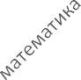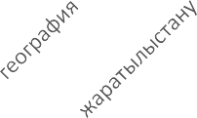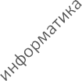
Гуманитарлық бірлестік
100
80
60
40
20
0
қазақ тілі қазақ
әдебиеті
қазақ тілі орыс тілі
мен
әдебиеті
орыс
әдебиеті
орыс тілі ағылшын Қазақстан Дүниежүзі Құқық
ЖАЛПЫ
мен
әдебиеті
тілі
тарихы тарихы
негіздері
1 тоқсан 2 тоқсан 3 тоқсан 4 тоқсан ЖЫЛ
Жаратылыстану - математикалық бірлестік
100
80
60
40
20
0
1 тоқсан 2 тоқсан 3 тоқсан 4 тоқсан ЖЫЛ


Бастауыш сынып бірлестігі
100
80
60
40
20
0
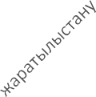

1 тоқсан 2 тоқсан 3 тоқсан 4 тоқсан жыл
Білім сапасына қарай отыра мектебіміздегі алгебра, геометрия, химия және ағылшын тілі пәндерінен кейбір мәселелер бар екендігі байқалады. Өткен оқу жылымен салыстырғанда білім сапасы гуманитарлық бірлестікте -2% өсті , жаратылыстану – математикалық бірлестігінде – 1% өсті және бастауыш сыныптар бірлестігінде 8% түсті. «Білім сапасын арттыру» мәселесін шешу жыл бойы бақылауда болды: оқу үлгерімінің есептері бойынша мониторинг жүргізу, сабақтарға қатысу арқылы жалпы сыныптық және пәндік бақылау жүргізу, мәселелерді педагогикалық кеңестерде қарастыру және талдау.

Мектептің ішкі күшті жақтары:
- Педагогикалық кадрлармен толық қамтылуы.
- Интернет желісіне қосылған компьютерлік сыныптардың болуы, оқушыларды тамақтанумен, медициналық қызмет көрсетумен қамтамасыз етудің болуы. Оқушыларды 100% оқулықтармен, оқу-әдістемелік әдебиеттермен қамтамасыз етілуі.
- Оқыту сапасының оң динамикасының болуы.
- Ата-аналарды жалпы мектептік іс-шараларға қатысуға тарту. Жалпы мектептік ата-аналар комитеті мен қамқоршылық кеңесінің, "қауіп тобындағы" балалармен алдын алу кеңесінің жұмысы.
- Білім беру процесінде салауатты және қауіпсіз еңбек жағдайларын жасау жөніндегі құқықтық актілер мен нормативтік-техникалық құжаттарды орындау.

Мектептің ішкі әлсіз жақтары
Дарынды балалармен жұмыс жүйесінің әлсіздігі.

- Мектепте қазіргі заманғы оқу кабинеттері мен спортпен айналысу үшін қажетті материалдық базаның жеткілікті болмауы.
- Мұғалімдердің кәсіби жетістіктері бойыша жұмысы.

2024-2025 оқу жылына міндеттер:
  - Білім сапасын арттыру мақсатында, әр баланың қолжетімді және сапалы білім алу құқығын жүзеге асыру бойынша әрбір мұғалім мен сынып жетекшілерінің жауапкершілігін арттыру.
  - Білім берудегі олқылықтарды анықтап жұмыс жасау жолдарын нақтылау.
  - Педагог-психологпен бірлесе отырып, дарынды және үлгерімі төмен оқушылармен жұмыс істеуді нығайту.
  - Мұғалімдердің кәсіби құзыреттіліктерін арттыру.
  - Пәндік апталықтар және пәндер бойынша сыныптан тыс жұмысты ұйымдастырудың сапасын арттыру.
  - Жаратылыстану-математика пәндері бойынша оқушылардың білім сапасын арттырудың тиімді жолдарын қарастыру.

Педагогикалық кеңес жоспары

Тақырыбы | Мерзімі | Жауапты
І кеңес  Жалпы орта білім берудің мемлекеттік жалпыға міндетті стандарты.  ҚР жалпы орта білім беретін ұйымдарында оқу процесін ұйымдастырудың ерекшеліктері туралы әдістемелік нұсқау хатпен таныстыру, типтік оқу жоспары.  2024-2025 оқу жылына арналған мектептің оқу-тәрбие жұмыстарының жоспарын бекіту.  Нормативтік құжаттардың талаптарын орындау (Оқу- тәрбие жұмысы, Еңбек туралы, жемқорлықпен күрес, санитарлық талаптар т.б.).  2024-2025 жылға арналған оқу жоспары, мұғалімдердің апталық жүктемелері(Еңбек туралы нормативті талаптар), тарификация құжаттары, сынып жетекшілері, кабинет меңгерушілері, бірлестік жетекшілері, әдістемелік кеңес мүшелерін бекіту, кадрлар туралы, мектеп құжаттарының және ішкі еңбек тәртібін қабылдау, оқушылардың оқулықпен қамтылуы, оқушылар мен мектеп қызметкерлеріне қолайлы орта қалыптастыру(қауіпсіздік техникасы).  Мектеп аттестациясы. Мұғалімдер аттестациясы Біліктілікті арттыру курстары, перспективті жоспар.  «Біртұтас тәрбие бағдарламасы» мақсаты, міндеттері және күтілетін нәтижелері.  Педагогикалық әдеп.  ҚР Неке (ерлі- зайыпты) және отбасы туралы Кодексі(қорғаншылар немесе қамқоршылар). | Тамыз | Мектеп директоры  Оқу- тәрбие ісі жөніндегі орынбасар  Агибаева Г.Х  Директор Куланбаева Б.К  Оқу- тәрбие ісі жөніндегі орынбасар  Оқу- тәрбие ісі жөніндегі орынбасар  Агибаева Г.Х

ІІ кеңес  Психологиялық қызметтің жұмыс істеу қағидалары.  Инклюзивті білім берудегі оқушылардың (тәрбиеленушілердің) жеке ерекшеліктерін ескере отырып, оқу-түзету және дамыту жұмыстарын ұйымдастырылуы.  І тоқсандағы оқу-тәрбие жұмыстарының қорытындысы  1, 5- сынып оқушыларының жаңа білім беру жағдайларына бейімделуі, ерекше білім беру қажеттілігі бар балалармен жұмыс.  Жаратылыстану пәндерінің оқытылуын бақылау нәтижесі.  Өткен педагогикалық кеңесте қабылданған шешімнің орындалуы | Қараша | Мектеп директоры Куланбаева Б.К  Психолог  Оқу- тәрбие ісі жөніндегі орынбасар  Агибаева Г.Х
ІІІ кеңес  «Оқу мен тәрбиенің ұштасуы- білімді ұрпақ»  ІІ тоқсан бойынша оқу-тәрбие жұмысының қорытындысы  Пәндер бойынша оқушылардың олимпиадаға қатысқан нәтижесін талдау.  Бастауыш сыныптың оқытылуын бақылау нәтижесі.  Өткен педагогикалық кеңесте қабылданған шешімнің орындалуы | Қаңтар | Оқу- тәрбие ісі жөніндегі орынбасар  Агибаева Г.Х  ӘБ жетекшісі Әкімшілік
ІV кеңес  Оқушылардың білім сапасын көтеру және оны шешу жолдары. Үлгерімі төмен оқушылардың білім деңгейі.  ІІІ тоқсандағы оқу-тәрбие жұмыстарының қорытындысы | Наурыз | Оқу- тәрбие ісі жөніндегі орынбасар  Агибаева Г.Х,  пән мұғалімдері

Гуманитарлық бағыттағы пәндерінің оқытылу барысын бақылау нәтижесі.  Өткен педагогикалық кеңесте қабылданған шешімнің орындалуы. |  | Оқу- тәрбие ісі жөніндегі орынбасарлар  ӘБ жетекшілері Әкімшілік
V кеңес Тақырыбы: Емтихан - жауапты кезең  Мақсаты: Сыныптан-сыныпқа көшіру және мемлекеттік емтихандарға әзірлік жұмыстарын ұйымдастыру.  ІV тоқсан және жылдық оқу-тәрбие жұмыстарының қорытындысы.  1-4 сынып оқушыларын сыныптан-сыныпқа көшіру (1-4 сынып үлгерім табельдері, мақтау грамоталарын беруді есепке алу кітабы) және 5-8, 10 сынып оқушыларын емтиханға жіберу.  9, 11 сынып оқушыларын негізгі және жалпы орта мектепті бітіру емтихандарына жіберу.  Қорытынды аттестация мерзімінің және талаптарға сай өткізілуін қамтамасыз ету.  Жыл қорытындысы бойынша мұғалімдерді марапаттауға ұсыну.  Өткен педагогикалық кеңесте қабылданған шешімнің орындалуы. | Мамыр | Оқу- тәрбие ісі жөніндегі орынбасарлар  Сынып жетекшілер  Сынып жетекшілер  Оқу- тәрбие ісі жөніндегі орынбасарлар
VІ кеңес  1. 5-8, 10 сынып оқушыларын аралық емтиханның қорытындысы бойынша келесі сыныпқа көшіру(мақтау қағаздарын мен мақтау грамоталарын беруді есепке алу кітабын толтыру). | Маусым | Сынып жетекшілер Мектеп директоры

VІI кеңес  1. 9 сынып оқушыларына мемлекеттік емтиханның қорытындысы бойынша жалпы орта және негізгі орта білім құжаттарын беру және есепке алу кітабын толтыру(мақтау қағаздарын мен мақтау грамоталарын беруді есепке алу кітабын толтыру). | Маусым | Сынып жетекшілер Мектеп директоры
VІII кеңес  Тақырыбы: «Ел болашағы- білімді шәкірт қолында»  Мақсаты: 11 сынып оқушыларының қорытындысы және негізгі мектеп бітіруші сыныптардың көрсеткіш деңгейін анықтау.  11 сынып оқушыларына мемлекеттік емтиханның қорытындысы бойынша жалпы орта және негізгі орта білім құжаттарын беру және есепке алу кітабын тотыру(мақтау қағаздарын мен мақтау грамоталарын беруді есепке алу кітабын толтыру). | Маусым | Мектеп директоры Куланбаева Б.К  Сынып жетекшілер  Оқу- тәрбие ісі жөніндегі орынбасары  Агибаева Г.Х

Директор жаныңдағы отырыс жоспары

№ | Директор жанындағы кеңес | Уақыты | Жауапты
1. | №1  «Мектепке жол» акциясының қорытындысы, Түлектердің жұмыспен қамтылуы  (9 сынып оқушылары).  2024- 2025 оқу жылына оқушылардың оқулықпен қамтылуы.  Оқушылар мен мектеп қызметкерлерінің өмір қауіпсіздігі бойынша шаралар. Санитарлық талаптар, техникалық дайындық және жұмыс орындары (асхана жұмысы- ыстық тамақпен қамтылуы).  Оқушылар мен мектеп қызметкерлерінің құжаттары (ҚР Тіл туралы заңына сәйкес талаптардың сақталуы).  Мектеп қызметкерлерінің функционалдық міндеттері.  Туыстардың үйінде тұратын оқушылар.  Мұғалімдер мерекесіне орай мұғалімдерді марапаттау. | Қыркүйек | Мектеп директорының тәрбие ісі жөніндегі орынбасары  Рустимова Ж.М Кітапханашы  Мектеп директорының оқу-тәрбие ісі жөніндегі орынбасары,  медбике  Іс- жүргізуші Кәсіподақ  Мектеп директорының тәрбие ісі жөніндегі орынбасары  Кәсіподақ
2 | №2 | Қазан | Мектеп директорының оқу ісі жөніндегі орынбасары  Мектеп директоры Мектеп директорының тәрбие ісі жөніндегі орынбасары  Мектеп директорының оқу-тәрбие ісі жөніндегі орынбасары Шаруашылық ісі  жөніндегі орынбасары.
Күнделік КЗ толтырылуы, оқушылардың жеке іс –
құжаттарының жүргізілу барысы.
Іс жүргізушінің құжаттарын тексеру нәтижесі.
4, 9, 11- сыныптардағы байқау сынақтарының жүргізілуі.
Оқушылардың күнделікті сабаққа қатысуы.
Мектеп жұмысының қыс мезгіліне дайындығы, өрт қауіпсіздігінің сақталуы.

3 | №3  Оқушылардың күнделікті сабаққа қатысуы.  Күнделік КЗ жүргізілу жағдайы.  Мектеп тәлімгерінің жұмысы (үйірме, клубтар, секциялар, факультатив жұмыстар).  Қызметкерлерді марапаттау (Тәуелсіздік мерекесіне орай). | Қараша | Тәрбие ісі жөніндегі орынбасары  Мектеп директоры Мектеп директорының оқу ісі жөніндегі орынбасары  Кәсіподақ
 | №4
4 | 1. ҚР МЖМБС орындалуын бақылау (10-11 сыныптардағы жаратылыстану пәндерінің жартыжылдық қорытындысы). 1.Күнделік КЗ және оқушы құжаттарының жүргізілуі. 2.Оқушылардың күнделікті сабаққа қатысуы  3. Мектеп директорының шаруашылық  жөніндегі орынбасарының жұмысын тексеру қорытындысы. | Желтоқсан | Мектеп директорының оқу ісі жөніндегі орынбасары  Мектеп директорының оқу- тәрбие ісі жөніндегі орынбасары  Мектеп директоры
 | №5
5. | Оқушылардың күнделікті сабаққа қатысуы.  Күнделік КЗ жүргізілу жағдайы.  4, 9- сыныптарда ББЖМ дайындықтың жүргізілу барысы.  Мектеп кітапханашысының жұмысын тексеру қорытындысы.  Зертханалық , жазба жұмыстарының нормаға сай орындалуы. | Қаңтар | Тәрбие ісі жөнінде орынбасары Мектеп директоры Оқу ісі жөнінде орынбасары  Мектеп директоры
Оқу ісі жөнінде
орынбасары
6 | №6  Оқушылардың күнделікті сабаққа қатысуы.  Құқықтық тәрбие жұмысы.  Мектеп медбикесінің жұмысы | Ақпан | Тәрбие ісі жөніндегі орынбасары  Оқу-тәрбие ісі жөніндегі орынбасары
7 | №7  1.Оқушылардың күнделікті сабаққа қатысуы. | Наурыз

 | Тегін ыстық тамақпен қамтылуы  Мектепте санитарлық нормалардың сақталуы. 4.Күнделік КЗ жүргізілу жағдайы.  5. Дарынды және үлгерімі төмен оқушылармен жұмыстың қорытындысы. |  | Тәрбие ісі жөніндегі орынбасары Медбике  Оқу ісі жөніндегі орынбасары
 | №8
8. | «Ең үздік кабинет» сайысының қорытындысы  Мектеп ауласын көгалдандыру жұмыстарының жүргізілу барысы.  Күнделік КЗ жүргізілу жағдайы.  9,11-ші сынып оқушыларын қорытынды аттестауға психологиялық- педагогикалық даярлау, 4- сынып оқушыларының орта буында оқуға дайындығы. 5.Оқушылардың жазғы демалысы. | Сәуір | Оқу-тәрбие ісі жөніндегі орынбасары Шаруашылық ісі жөніндегі орынбасар Мектеп директорының тәрбие ісі жөніндегі орынбасары, психолог
9 | №9  1. АӘД пәнінің оқытылу деңгейі, мақсат- міндеттерінің меңгерілуі.  Оқушылардың күнделікті сабаққа қатысуы.  Күнделік КЗ жүргізілу жағдайы.  Емтиханға дайындық жұмыстары.  Зертханалық , жазба жұмыстарының нормаға сай орындалуы.  Оқушылардың оқулықтармен қамтылуы. | Мамыр | АӘД оқытушы- ұйымдастырушысы. Мектеп директорының тәрбие ісі жөніндегі орынбасары  Мектеп директорының оқу-тәрбие ісі жөніндегі  орынбасары Кітапханашы

Әдістемелік кеңес отырысының жоспары

№ | Іс – шаралар тақырыбы | Мерзімі | Жауапты
I отырыс
1 | Педагогикалық ұжымның өткен жылғы жұмысына талдау, жаңа 2024-  2025 оқу жылына арналған міндеттер белгілеу. | Тамыз | Хамитова Б.Г
2 | Мемлекеттік білім беру стандарты, оқу бағдарламалары, әдістемелік нұсқау хатпен танысу және талқылау.  Күнтізбелік, күнделікті және тәрбиелік жоспар құру бойынша нұсқаулықтар жүргізу. Белсенді қозғалмалы сипаттағы жеке және топтық сабақтар мен элективті курстарын анықтау және оларға жоспар  жасау ерекшеліктерін талдау. |  | Хамитова Б.Г
3 | Мектеп құжаттарын (ҚР БҒМ 6.04.2020 ж. № 130 бұйрығы, ҚР Оқу- ағарту министрінің 17.03.2023 ж. №68 бұйрығымен енгізілген өзгерістерімен) жүргізу бойынша ақпарат. Электронды журналды  толтыру бойынша нұсқаулық жүргізу (сабақ кестесін, оқушылар тізімі). |  | Хамитова Б.Г
4 | БЖБ, ТЖБ тапсырмаларын құру, жүргізу және талдау бойынша  нұсқаулықты талдау және кестесін бекіту. |  | Хамитова Б.Г
5 | Жаңа оқу жылына арналған жоспарды бекіту. Білім берудегі  олқылықтарды жою бойынша жұмыстарды жоспарлау |  | Хамитова Б.Г
6 | Мұғалімнің өзінің кәсіби дамуының жоспарын құру бойынша  нұсқаулық |  | Хамитова Б.Г
II отырыс /дөңгелек үстел/
1 | «Оқу мақсаттарынан сабақ мақсаттарына шығу жолдары» баяндама, іс  – тәжірибемен бөлісу | Қазан | Ашимова А.К
2 | Кіріс бақылау жұмыстарын алуды ұйымдастыру қорытындысы, қашықтық оқудағы қиындықтар бойынша білімдегі олқылықтарды жою  жолдарын қарастыру. |  | Хамитова Б.Г
3 | Білім алушылардың білім сапасын арттыру бойынша 1,5,10  сыныптардың бейімделу барысы |  | Хамитова Б.Г
4 | Мектепішілік бақылау жоспары негізінде пәндер бойынша сабақ  жүргізу қорытындысы. |  | Хамитова Б.Г

5 | 5, 6 сынып оқушыларының оқу жылдамдығының қорытындысы |  |  |  | Хамитова Б.Г
6 | Мұғалімдердің әдістемелік деңгейін бақылау нәтижесі |  |  |  | Хамитова Б.Г
III отырыс /дөңгелек үстел/
1 |  | «Білімдегі олқылықтарды толықтыруға бағытталған сабақтарды |  | жетоқсан | Сыздық Ж.С
 | ұйымдастыру формалары |  | »
2 | Мектепішілік бақылау жоспары негізінде бақыланған пәндердің сабақ  жүргізу сапасының қорытындысы. |  |  |  | Хамитова Б.Г
3 | Бірінші жартыжылдық жұмысының қорытындысы, екінші  жартыжылдық міндеттерін белгілеу. |  |  |  | Пән мұғалімдері
4 | Оқушылардың білім сапасын бақылаудың қорытындысы.  Оқушылардың ғылыми қоғамының жұмысы, аудандық олимпиадаға дайындық. |  |  |  | Хамитова Б.Г
5 | Білім берудегі олқылықтарды саралау арқылы жою жолдарын қарау |  |  |  | Хамитова Б.Г
6 | ББЖМ,ҰБТ -ға дайындық жұмыстарының жағдайын бақылау нәтижесі |  |  |  | Бірлестік басшысы
IV отырыс
1 | «Lesson Study жүргізу жолдары және күтілетін нәтижелер» |  |  | Ақпан | Нурлубаева Р.К
2 | Жазбаша жұмыс нормаларын орындау, дәптерді тексеру  жұмыстарының қорытындысы |  |  |  | Мухитова Н.Б.
3 | Мектепішілік бақылау жоспары негізінде бақыланған пәндердің сабақ  жүргізу сапасының қорытындысы. |  |  |  | Хамитова Б.Г
4 | Жаһандық құзыреттілік курсының, үйірмелердің жүргізілуін зерделеу  қорытындысы |  |  |  | Рустимова Ж.М  Муканова З.С
5 | 4, 8, 9 сынып оқушыларының функционалдық сауаттылық деңгейін  зерттеу нәтижесі |  |  |  | Хамитова Б.Г
6 | Жас мамандармен тәлімгерлердің жұмысының нәтижесі |  |  |  | Тәлімгерлер
7 | 2-4 сынып оқушыларының оқу жылдамдығының қорытындысы |  |  |  | Хамитова Б.Г
8 | Мұғалімдердің кәсіби дамуы және өзін-өзі жетілдіруі |  |  |  | Хамитова Б.Г
V отырыс /дөңгелек үстел/
1 | «Цифрлық білім беру әдіс- тәсілдері» |  |  | Сәуір | Хумар А
2 | «Білім сапасын арттыру жолдары» |  |  |  | Агибаева Г.Х
3 | Мектепішілік бақылау жоспары негізінде бақыланған пәндердің сабақ  жүргізу сапасының қорытындысы. |  |  |  | Хамитова Б.Г

4 | Оқушылардың білім сапасын бақылаудың қорытындысы
5 | Мұғалімдердің әдістемелік деңгейін бақылау нәтижесі |  | Хамитова Б.Г
6 | Шығармашылық зерттеу тобының есебі
VI отырыс /дөңгелек үстел/
1 | «Мұғалімнің кәсіби өсу жолдары» | Мамыр | Агибаева Г.Х
2 | Мемлекеттік білім беру стандарттарын орындау барысы. |  | Хамитова Б.Г
3 | Қорытынды аттестаттау мен ҰБТ-ға дайындық барысы |  | Хамитова Б.Г
4 | Мектепішілік бақылау жоспары негізінде бақыланған пәндердің сабақ  жүргізу сапасының қорытындысы. |  | Хамитова Б.Г
5 | БЖБ және ТЖБ нәтижелері бойынша жылдық талдау жұмысы |  | Бірлестік жетекшілері
6 | Мұғалімдердің кәсіби дамуы және өзін-өзі жетілдіруінің мониторингі.  «Жас ұстаз – тәлімгер» жұмысының барысы |  | Тәлімгерлер есебі
7 | 2024 – 2025 оқу жылының қорытындысы, жаңа оқу жылына арналған  міндеттерді белгілеу. |  | Хамитова Б.Г

Оқу – тәрбие жұмысының жоспары
Жұмыстың негізгі бағыттары | Іс-шаралар | Жауаптылары | Орындау мерзімі
Тегін орта білім алуға | «Мектепке жол» акциясын өткізу | Директордың тәрбие ісі | 26.08–26.09
бағытталған мектеп |  | жөніндегі орынбасары Рустимова Ж.М
қызметін ұйымдастыру. | 18 жасқа дейінгі балаларды оқумен қамту. Оқушылардың | Директордың оқу ісі | Тамыз -
«Білім туралы» Заңды  іске асыру | жазғы қозғалысы туралы есеп жасау. Оқушыларды мектепке қабылдау және тіркеу. | Директордың оқу жөніндегі орынбасары Агибаева Г.Х Хамитова Б.Г | қыркүйек
 | Алфавиттік кітап, келген және кеткен оқушылардың | Іс – жүргізуші, сынып | қыркүйек
 | қозғалысы бойынша тіркеу журналы, оқушылардың жеке | жетекшілер
 | істері бойынша тексеру жүргізу
 | Директордың жанындағы кеңесте 9 және 11 сынып | Мектеп директоры | қыркүйек
 | түлектерінің жұмысқа орналасу нәтижелерін
 | қорытындылау
 | 1 және 10 сыныптарды жинақтау | Директордың оқу жөніндегі орынбасары Агибаева Г.Х Хамитова Б.Г | 1.09 дейін
 |  | жөніндегі орынбасары
 | Тарификациялау | Мектеп директоры | 5–10.09
 | Дене шынықтыру сабағынан босатылған оқушыларды | Сынып жетекшілері, | Үнемі
 | анықтау | медицина қызметкері
 | Жалпыға бірдей оқу қорының қаражаты есебінен тегін |  | 5.09 дейін
 | ыстық тамаққа құжаттар жинау | Директордың тәрбие ісі
 |  | жөніндегі орынбасары Рустимова Ж.М
 | Оқушылар мен ата-аналар үшін мектептің жұмыс уақыты | Директордың тәрбие ісі | қыркүйек
 | көрсетілген ақпараттық стенд орнату (мектеп фойесінде) | жөніндегі орынбасары Рустимова Ж.М
 | Оқушылар қозғалысы туралы есеп |  | Тоқсан сайын
 |  | Директордың оқу жөніндегі орынбасары Агибаева Г.Х Хамитова Б.Г | бір рет
 |  | сынып жетекшілері
 | Медициналық қорытындылар негізінде оқушыларды | Директордың оқу ісі | Оқу жылы
 | үйде оқытуды ұйымдастыру. Оқу бағдарламаларының | жөніндегі орынбасары | ішінде
 | сапалы аяқталуын қамтамасыз ету

 | Мектеп оқушыларының көп балалы және әлеуметтік осал отбасыларын тегін тамақпен қамтамасыз ету үшін есепке алуды ұйымдастыру, тиісті құжаттарды ресімдеу.  Ыстық тамақтануды ұйымдастыру | Директордың тәрбие ісі жөніндегі орынбасары Рустимова Ж.М | қыркүйек
 | Оқушылардың сабаққа қатысуын күнделікті тексеру | Директордың тәрбие ісі жөніндегі орынбасары Рустимова Ж.М | Жыл бойы
 | Балаларды тереңдетілген медициналық тексеруден өткізуге қалыпты жағдай жасау | Директордың тәрбие ісі жөніндегі орынбасары Рустимова Ж.М,  сынып жетекшілері | Жылына 2 рет: Қыркүйек,  сәуір
 | Тәуекел тобындағы балалармен жұмысты бақылау | Медбике, директордың тәрбие ісі жөніндегі  орынбасары | Кесте бойынша
 | Аз қамтылған отбасылардағы оқушылардың өмір сүру  жағдайын зерттеу. Тұрғын үй құрылыс және әлеуметтік актілерін жасау | Директордың тәрбие ісі жөніндегі орынбасары Рустимова Ж.М, сынып жетекшілері | Айына 1 рет
 | Мектеп оқушылары арасындағы құқық бұзушылықтың алдын алу бойынша ІІБ-мен бірлескен жұмыс жоспарын  құру | Директордың тәрбие ісі жөніндегі орынбасары Рустимова Ж.М,  сынып жетекшілері | қыркүйек
 | Оқушылар мен ата-аналар арасында дұрыс тамақтану  және салауатты өмір салты мәселелері бойынша сауалнама жүргізу | Директордың тәрбие ісі жөніндегі орынбасары Рустимова Ж.М медбике | қазан
 | Сынып жетекшілерінің жұмысын мектеп құжаттарымен тексеру. Сынып жетекшілерінің директормен кездесудегі  қорытынды есебі | Сынып жетекшілері | Қаңтар
 | Мектептегі кезекшілікті ұйымдастыру | Директордың тәрбие ісі жөніндегі орынбасары Рустимова Ж.М | Қыркүйек
 | «Қиын» оқушылардың ата-аналарымен жеке жұмыс жүргізу, тиісті құжаттарды дайындау | Директордың тәрбие ісі жөніндегі орынбасары Рустимова Ж.М сынып жетекшілері | Жыл бойы
 | Үлгерімі төмен оқушыларды анықтау, жұмысты  ұйымдастыру | Директордың оқу жөніндегі орынбасары Агибаева Г.Х Хамитова Б.Г | Жыл бойы
 | Ерекше білім алуды қажет ететін оқушылардың білім  алуына жағдай жасау | Директор, | Жыл бойы

Ұйымдастырушылық- педагогикалық қызмет жоспары | Оқу жоспарларына, әдістемелік хаттарға және басқа  нормативтік құжаттарға түсіндірме жазбалармен танысу және талдау. | Мектеп әкімшілігі, бірлестік жетекшілері | Өзгеріп  отыруына байланысты
 | Оқу процесін бағдарламалық және әдістемелік  қамтамасыз ету бойынша ақпарат жинау | Директордың оқу жөніндегі орынбасары Агибаева Г.Х Хамитова Б.Г | қыркүйек
 | Мектептің жылдық жоспарын құру | Мектеп әкімшілігі | тамыз
 | Күнтізбелік және тақырыптық жоспарларды бекіту | Директордың оқу жөніндегі орынбасары Агибаева Г.Х Хамитова Б.Г | қыркүйек
 | Статистикалық есептілікті дайындау.  Тарифтеуді жүргізу. | Директор | қыркүйек
 | Бақылау жұмыстарының, зертханалық және практикалық жұмыстардың, сабақ кестесінің, факультативтердің,  пәндік үйірмелердің, БЖБ және ТЖБ кестелерін жасау | Директордың оқу жөніндегі орынбасары Агибаева Г.Х Хамитова Б.Г | қыркүйек
 | Үйірмелер, үйірмелер мен секциялар ұйымдастыру | Директордың оқу жөніндегі орынбасары Агибаева Г.Х Хамитова Б.Г | қыркүйек
 | Ашық сабақтар мен сыныптан тыс жұмыстарды  жоспарлау | Директордың оқу жөніндегі орынбасары Агибаева Г.Х Хамитова Б.Г | қыркүйек
 | Мектеп құжаттарын жүргізу бойынша нұсқаулық жүргізу | Директордың оқу жөніндегі орынбасары Агибаева Г.Х Хамитова Б.Г | Тамыз
 | Электронды журналды толтыру бойынша мұғалімдермен  нұсқаулық жүргізу. | Директордың оқу жөніндегі орынбасары Агибаева Г.Х Хамитова Б.Г | Тамыз
 | Білім беру платформаларымен жұмыс істеу нұсқаулығы |  | Тамыз
 | Мұрагерлік жұмысты ұйымдастыру. 4–5 сынып  мұғалімдерінің жиналысы | Директордың оқу жөніндегі орынбасары Агибаева Г.Х Хамитова Б.Г | қазан,  мамыр
 | Мұғалімдердің мектептегі кезекшілік кестесін құру | Директордың тәрбие ісі  жөніндегі орынбасары Рустимова Ж.М | 04.09 дейін
 | Оқушыларды тегін тамақпен қамтамасыз ету жұмыстарын  ұйымдастыру | Директордың тәрбие ісі  жөніндегі орынбасары Рустимова Ж.М | 01.09 дейін
 | Арнайы білім беретін балалармен жұмысты ұйымдастыру | Директордың оқу жөніндегі орынбасары Агибаева Г.Х Хамитова Б.Г | Айына 1 рет
 | 1, 5, 10 сынып оқушыларының бейімделуі бойынша іс –  шаралар ұйымдастыру | Директордың оқу жөніндегі орынбасары Агибаева Г.Х Хамитова Б.Г | Қыркүйек,  қазан

 | Тасымалдау бақылауы.  4-сынып оқушыларының білім сапасын бақылау | Директордың оқу жөніндегі орынбасары Агибаева Г.Х Хамитова Б.Г | Сәуір
 | 9 және 11 сыныптарды бітірушілерді мемлекеттік  (қорытынды) аттестаттауды ұйымдастыру және өткізу | Директордың оқу жөніндегі орынбасары Агибаева Г.Х Хамитова Б.Г | Мамыр-  маусым
 | Қосымша білім беруді ұйымдастыру | Мектеп әкімшілігі | 03.09 дейін.
 | Жол қозғалысы ережелері мен оқушылардың денсаулығын сақтау жұмыстарын ұйымдастыру | Директордың тәрбие ісі жөніндегі орынбасары Рустимова Ж.М | қыркүйек
 | Болашақ бірінші сынып оқушылары мен олардың ата-  аналары үшін ашық есік күнін ұйымдастыру және өткізу | Бастауыш сынып бірлестік  жетекшісі | ақпан
 | 1 және 10-сыныптардың сынып – кешенің құру | Мектеп әкімшілігі | тамыз
 | Білім беру ұйымдарында да, үйде де оқудан өтуі тиіс  оқушыларды есепке алу үшін мектеп ауданында бақылау рейдтері | Мектеп әкімшілігі | тамыз – қаңтар  – сәуір
 | Оқушылардың демалысын ұйымдастыру | Директордың тәрбие ісі  жөніндегі орынбасары Рустимова Ж.М | Мерекелер
 | Жұмысты қорытындылау | Директордың оқу жөніндегі орынбасары Агибаева Г.Х Хамитова Б.Г | Әр алты айда  бір рет
Педагогикалық кадрлармен жұмысты ұйымдастыру | Мектеп кітапханасын оқулықтармен және әдістемелік  әдебиеттермен қамтамасыз ету | Кітапхана меңгерушісі | тамыз
 | Кабинеттердің, шеберханалардың, зертханалардың, спорт  залдарының жаңа оқу жылына дайындығын қарау | Директордың шаруашылық  жөніндегі орынбасары Магрупов Х | тамыз
 | Педагогикалық кадрларды жұмысқа қабылдау | Мектеп директоры | тамыз
 | Біліктілік санаттарын көтеру бойынша 5 жылдық  перспективті кесте құру, бекіту | Директордың оқу жөніндегі орынбасары Агибаева Г.Х Хамитова Б.Г | тамыз
 | Жаңа оқу бағдарламаларын талдау және күнтізбелік -  тақырыптық жоспарлауды бекіту | Мектеп әкімшілігі | қыркүйек
 | Мектептің әдістемелік кеңесінің отырысы | Директордың оқу жөніндегі орынбасары Агибаева Г.Х Хамитова Б.Г | Тоқсанына 1  рет
 | Үйірме жұмыстары мен сыныптан тыс жұмыстарды  ұйымдастыру | Директордың оқу жөніндегі орынбасары Агибаева Г.Х Хамитова Б.Г | Жыл бойы

 | Мектептің әдістемелік мәселесімен жұмысты  ұйымдастыру | Директордың оқу жөніндегі орынбасары Агибаева Г.Х Хамитова Б.Г | Жыл бойы
 | 11-сыныпта бейіндік білім беруді аяқтау. 10-сыныпта  бейіндік оқытуға жағдай жасау. 9-сыныптағы кәсіптік бағдар беру жұмысы (сұрақ қою) | Директордың оқу жөніндегі орынбасары Агибаева Г.Х Хамитова Б.Г | Жыл бойы
 | Мектепішілік олимпиадаларға материал дайындау | Директордың оқу жөніндегі орынбасары Агибаева Г.Х Хамитова Б.Г | желтоқсан
 | Ерекше білім беру қажеттіліктері бар оқушылармен жұмысты бақылау | Директордың оқу жөніндегі орынбасары Агибаева Г.Х Хамитова Б.Г | Тоқсан сайын бір рет
 | Шеберханаларда, зертханаларда, спорт залдарында қауіпсіздік ережелерінің сақталуын тексеру | Мектеп әкімшілік | Қыркүйек, желтоқсан,  наурыз
 | Оқыту бағдарламаларының орындалуын талдау | Директордың оқу жөніндегі орынбасары Агибаева Г.Х Хамитова Б.Г | Тоқсан сайын  бір рет
 | Педагогикалық кадрларды аттестациялауды жоспарлау;  мектептің аттестаттау комиссиясының қызметі | Директордың оқу жөніндегі орынбасары Агибаева Г.Х Хамитова Б.Г | қыркүйек
 | Аралық емтихандар мен қорытынды аттестацияға  дайындық жұмыстарының басталуы | Директордың оқу жөніндегі орынбасары Агибаева Г.Х Хамитова Б.Г | Сәуір
 | Тоқсан сайын 4, 9, 11 сыныптарда тестілеу, ББЖМ байқау  сынақ тестілеуін өткізу | Директордың оқу жөніндегі орынбасары Агибаева Г.Х Хамитова Б.Г | тоқсан сайын
 | «Пән бойынша олқылықтарды жою жолдары» дөңгелек  үстел | Директордың оқу жөніндегі орынбасары Агибаева Г.Х Хамитова Б.Г | қыркүйек
 | «Үздік сабақ» байқауы | Директордың оқу жөніндегі орынбасары Агибаева Г.Х Хамитова Б.Г | қаңтар
 | «Дарынды және талантты балалармен жұмыс: анықтау,  дамыту, шыңдау» дөңгелек үстел | Директордың оқу жөніндегі орынбасары Агибаева Г.Х Хамитова Б.Г | қазан
 | «Жаңашыл жыл мұғалімі» | Директордың оқу жөніндегі  орынбасары Агибаева Г.Х Хамитова Б.Г | Ақпан
 | «Қалыптастырушы бағалауды қалай тиімді ұйымдастыруға болады?» жас мамандарға арналған  коучинг | Директордың оқу жөніндегі орынбасары Агибаева Г.Х Хамитова Б.Г | Қазан

 | «Цифрлы ұстаз» жобасын іске асыру жұмыстарын  жүргізу | Директордың оқу жөніндегі  орынбасары Агибаева Г.Х Хамитова Б.Г | Жыл бойы
 | Сабаққа қатысу жоспары негізінде сабаққа қатысуды  ұйымдастыру | Директордың оқу жөніндегі  орынбасары Агибаева Г.Х Хамитова Б.Г | Жыл бойы
 | Пәндік апталықтар барысында деңгейлік бағдарламалар  бойынша коучингтер өткізу, мұғалімдерге жаңа әдіс- тәсілдер қолдануға көмек беру | Директордың оқу жөніндегі орынбасары Агибаева Г.Х Хамитова Б.Г | Жыл бойы
 | Мұғалімдер іс-тәжірибесін тарату жұмыстарын  ұйымдастыру | Директордың оқу жөніндегі  орынбасары Агибаева Г.Х Хамитова Б.Г | Жыл бойы
 | «Педстарт» Республикалық қашықтық олимпиадасына  қатысу | Директордың оқу жөніндегі  орынбасары Агибаева Г.Х Хамитова Б.Г | Кесте бойынша
 | «Дарынды балаларға – талантты ұстаз» олимпиадасына  қатысу | Директордың оқу жөніндегі  орынбасары Агибаева Г.Х Хамитова Б.Г | Кесте бойынша
 | Бастауыш сынып мұғалімдерінің «Алтын тұғыр»  Республикалық конкурсына қатысуын ұйымдастыру | Директордың оқу жөніндегі  орынбасары Агибаева Г.Х Хамитова Б.Г | Кесте бойынша
 | «Педагогикалық идеялар фестивалі» байқауға қатысу | Директордың оқу жөніндегі  орынбасары Агибаева Г.Х Хамитова Б.Г | Кесте бойынша
 | Аудандық, облыстық семинарларға қатысуды  ұйымдастыру | Директордың оқу жөніндегі  орынбасары Агибаева Г.Х Хамитова Б.Г | Жыл бойы
 | Авторлық бағдарламалар жұмысын жандандыру | Директордың оқу жөніндегі  орынбасары Агибаева Г.Х Хамитова Б.Г | Қаңтар
 | Аттестациядан өтетін мұғалімдермен мектепішілік семинар ұйымдастыру | Директордың оқу жөніндегі орынбасары Агибаева Г.Х Хамитова Б.Г | Ақпан
 | Оқушылардың жазғы жұмысқа орналасуын жоспарлау | Директордың тәрбие ісі  жөніндегі орынбасары Агибаева Г.Х Хамитова Б.Г | сәуір-мамыр
 | Қорытынды аттестаттау қорытындысы бойынша  оқушылардың оқу нәтижелерінің диагностикасы | Директордың оқу жөніндегі  орынбасары Агибаева Г.Х Хамитова Б.Г | Жыл бойы
 | Үйірме жұмыстарының нәтижелері | Директордың тәрбие ісі  жөніндегі орынбасары Агибаева Г.Х Хамитова Б.Г | Жыл бойы
 | Алдын ала тарифтеу | Директордың оқу жөніндегі  орынбасары Агибаева Г.Х Хамитова Б.Г | Мамыр

 | 1-сыныпқа оқушыларды қабылдау | Директордың оқу жөніндегі  орынбасары Агибаева Г.Х Хамитова Б.Г | сәуір-тамыз
 | Аттестаттау комиссиясының отырысын өткізу, хаттама  жасау | АК төрағасы | наурыз
Мектептің жас мамандарымен жұмысты ұйымдастыру | «Әдістемелік кітапхана» мұғалімдердің тәжірибе алмасуы | Директордың оқу жөніндегі  орынбасары Агибаева Г.Х Хамитова Б.Г | Жыл бойы
 | Жас мұғалімдерді жеке еңбек келісімшарттармен таныстыру, техника қауіпсіздігі жөнінде нұсқаулықпен  таныстыру | Әкімшілік | Қыркүйек
 | Жас ұстаздарға тәлімгер тағайындау | Әкімшілік | Қыркүйек
 | Мектеп құжаттарымен жұмыс істеу тәртібімен, сабаққа  қойылатын талаптармен таныстыру. | Әкімшілік | Қыркүйек
 | Қашықтықтан оқытуда синхронды және асинхронды  сабақ жоспарлау әдістерімен танысу | Директордың оқу жөніндегі  орынбасары Агибаева Г.Х Хамитова Б.Г | Қыркүйек
 | Жас ұстаздардың өзіндік білім көтеру,жеке тақырыптық  жоспарын жобалау,өңдеу, құру, | Тәлімгерлер | Қыркүйек
 | Кәсіби кеңес: «Оқушы білімін әділ бағалау» | Тәлімгерлер | Қыркүйек
 | Жас ұстаздарды семинарларға, байқауларға қатыстыру | Директордың оқу жөніндегі  орынбасары Агибаева Г.Х Хамитова Б.Г | Жыл бойы
 | Тренинг «Ұстаз мұраты» | Педагог - психолог | Қыркүйек
 | Тәжірибелі ұстаздардың әдістемелік, сабақты сапалы жүргізуді үйрену үшін олардың сабақтарына қатысуды  ұйымдастыру. | Директордың оқу жөніндегі орынбасары Агибаева Г.Х Хамитова Б.Г | Жыл бойы
 | Оқыту семинарлары:  «ҚБ тапсырмаларын құрастыру», «Заманауи білім берудің әдіс-тәсілдері», «Сабақта дарынды және үлгерімі төмен  оқушылармен жұмысты ұйымдастыру» | Директордың оқу жөніндегі орынбасары Агибаева Г.Х Хамитова Б.Г | Қазан Қаңтар Ақпан
 | «Менің кәсіби өсуімдегі тәлімгер көмегі» жас мұғалімдер  мен тәлімгерлердің бірігіп сабақ беруі | Директордың оқу жөніндегі  орынбасары Агибаева Г.Х Хамитова Б.Г | Сәуір
 | Жас мамандар апталығы | Директордың оқу жөніндегі  орынбасары Агибаева Г.Х Хамитова Б.Г | Сәуір

 | «Үздік жас маман» байқауы | Тәлімгерлер | Мамыр
 | Жас ұстаздардың жұмысына талдау жасау, ұсыныс беру | Директордың оқу ісі жөніндегі орынбасары Агибаева Г.Х Хамитова Б.Г  Тәлімгерлер | Мамыр
Педагогикалық шеберлікті арттыру, тәжірибе алмасу жұмыстары | Тілдер онкүндігі | Ашимова А.К | 2-13.09
 | Математика, физика, информатика пәндерінің онкүндігі | Искакова А.К | 30.09 –11.10
 | Химия, биология және география пәндерінің онкүндігі | Шаймерденова А.К | 11-22.11
 | Тарих пәндерінің онкүндігі | Хумар А | 2-13.12
 | Дене шынықтыру, көркем еңбек және музыка пәндерінің  апталығы | Какишев Б.Б | 20-24.01
 | Жас мамандар апталығы | Хамитова Б.Г | 10-14.02
 | Бастауыш сыныптар онкүндігі | Хумар А. | 7-18.04
Мектепішілік семинар | «Функционалдық сауаттылықты қалыптастыруға арналған тапсырмалар арқылы оқушылардың шығармашылық қабілеттері мен танымдық  қызығушылықтарын дамыту жолдары» | Директордың оқу ісі жөніндегі орынбасары Агибаева Г.Х Хамитова Б.Г | Қазан
 | «Білім алушылардың тәжірибелік зерттеу дағдыларының  қалыптасуы мен дамуының жолдары» | Директордың оқу ісі  жөніндегі орынбасары Агибаева Г.Х Хамитова Б.Г | Қараша
 | «Оқыту үрдісінде ақпараттық технологияларды  қолданудың тиімділігі» | Директордың оқу ісі  жөніндегі орынбасары Агибаева Г.Х Хамитова Б.Г | Қаңтар
 | «Оқушының құзіреттілігін арттыруда сындарлы  оқытудың тиімділігі» | Директордың оқу ісі  жөніндегі орынбасары | Ақпан
 | «Сабақта білім алушылардың функционалдық  сауаттылығын дамыту әдістері» аттестациядан өтетін мұғалімдердің семинары | Директордың оқу ісі жөніндегі орынбасары Агибаева Г.Х Хамитова Б.Г | Сәуір
 | Біртұтас тәрбие бағдарламасын жүзеге асыру арқылы құндылықтарды оқушы бойына дарыту. | Директордың тәрбие ісі жөніндегі орынбасары  Сынып жетекшілер | Тоқсан сайын
Бастауыш және орта мектептердің сабақтастығын | 5-сынып оқушыларының тұлғалық ерекшеліктерін  зерттеу | Сынып жетекшілер | Қыркүйек,  қазан
 | 5-сыныпта бастауыш сынып мұғалімдерінің сабаққа қатысуы | Директордың оқу жөніндегі орынбасары Агибаева Г.Х Хамитова Б.Г | Қыркүйек, қазан

ұйымдастыру жұмыстары | Пәндер бойынша білім деңгейін бақылау | Директордың оқу жөніндегі  орынбасары Агибаева Г.Х Хамитова Б.Г | қазан
 | Бесінші сынып оқушыларының ата-аналарымен жұмыс | Сынып жетекші | Жыл бойы
 | Бастауыш және орта мектеп арасындағы сабақтастық  бойынша жұмысты қорытындылау | Директордың оқу жөніндегі  орынбасары | қараша
 | Мектептің бастауыш сынып мұғалімдері мен пән  мұғалімдерінің тәжірибе алмасу мақсатында бірлескен жиындарын өткізу | Директордың оқу жөніндегі орынбасары Агибаева Г.Х Хамитова Б.Г | 2, 3 тоқсандар
 | 4-сыныпта орта буын пән мұғалімдерінің бақылау  сынақтарын өткізу | Директордың оқу жөніндегі  орынбасары Агибаева Г.Х Хамитова Б.Г | Сәуір
Дарынды оқушылармен жұмысты ұйымдастыру | «Менің кіші – Отаным» Республикалық байқауына  қатысу | Директордың оқу жөніндегі  орынбасары Агибаева Г.Х Хамитова Б.Г | Қыркүйек
 | «Ақберен» Республикалық байқауына қатысу | Директордың оқу жөніндегі  орынбасары Агибаева Г.Х Хамитова Б.Г | Қыркүйек
 | 3-6 сыныптарға арналған «Алтын сақа» математикалық  олимпиадасын өткізу | Директордың оқу жөніндегі  орынбасары Агибаева Г.Х Хамитова Б.Г | Қыркүйек
 | 5,6 сыныптарда мектепішілік пәндік олимпиада | Директордың оқу жөніндегі  орынбасары Агибаева Г.Х Хамитова Б.Г | Қазан
 | 7,8 сыныптарда мектепішілік пәндік олимпиада | Директордың оқу жөніндегі  орынбасары Агибаева Г.Х Хамитова Б.Г | Қараша
 | 9-11 сыныптарда мектепішілік пәндік олимпиада | Директордың оқу жөніндегі  орынбасары Агибаева Г.Х Хамитова Б.Г | Қараша
 | Мектепішілік «Абай оқулары» | Бірлестік жетекшісі | Қараша
 | Мектепішілік «Жарқын болашақ байқауы» | Директордың оқу жөніндегі  орынбасары Агибаева Г.Х Хамитова Б.Г | Желтоқсан
 | Суреттер байқауы | Рустимова Ж.М | Желтоқсан
 | 5,6 сыныптарда интеллектуалды сайыс өткізу | Директордың оқу жөніндегі  орынбасары Агибаева Г.Х Хамитова Б.Г | Қаңтар
 | А.Байтұрсынов шығармаларынан сахналық қойылым 8-9-  сынып | Директордың оқу жөніндегі  орынбасары Агибаева Г.Х Хамитова Б.Г | Ақпан
 | «Зерде», ғылыми жұмыстар байқауы | Директордың оқу жөніндегі орынбасары Агибаева Г.Х Хамитова Б.Г | Ақпан

 | Мақал – мәтел сайысы (5,6 сыныптар) | Бірлестік жетекшісі | Наурыз
 | Бастауыш сыныптар олимпиадасы | Бірлестік жетекшісі | Наурыз
 | Аудандық, облыстық пән олимпиадасына қатысуды  ұйымдастыру | Директордың оқу жөніндегі  орынбасары Агибаева Г.Х Хамитова Б.Г | Жоспар  бойынша
 | Аудандық, облыстық, республикалық байқауларға қатысуды ұйымдастыру | Директордың оқу жөніндегі орынбасары Агибаева Г.Х Хамитова Б.Г | Жоспар бойынша
Психологиялық көмек көрсету | Жас мамандармен тренингтер ұйымдастыру | Жантанушы | Қыркүйек,  қараша, наурыз
 | ҰБТ дайындық тренингтері | Жантанушы | Ай сайын
 | 1,5,10 сынып оқушыларымен тренингтер ұйымдастыру | Жантанушы | Жоспар  бойынша
 | 1 сынып ата – аналарына психологиялық кеңестер | Жантанушы | Жыл бойы
 | Үлгерімі төмен оқушыларға психологиялық көмек  көрсету. | Жантанушы | Жыл бойы
 | Үлгерімі төмен оқушыларды қолдау мақсатында  психологиялық көмек бұрышын құру. | Жантанушы | Жыл бойы
Оқушылармен тәрбие жұмысын ұйымдастыру | Мәдениет және Дебат қозғалысының жұмысы | Муканова З.С | Жыл бойы
 | «Абай» клубының жұмысы | Хумар А Сыздық Ж | Жыл бойы
 | «Адал ұрпақ» клубы | Хумар А | Жыл бойы
 | Өзін – өзі басару ұйымының жұмысы | Шахатова А.К | Жыл бойы
 | Қосымша білім беру үшін үйірме және секция жұмыстары | Жетекшілер | Жыл бойы
 | Оқуға құштар мектеп жобасын іске асыру:  «Менің кітап қоржыным» байқауын өткізу | Оразбаева А.М | Тоқсанына 1  рет
 | «Дарын» дебаттық клубы пікір – сайыс өткізу | Муканова З.С | Ай сайын
 | Өзін – өзі басқару ұйымы пікір – сайыс өткізу | Шахатовва А.К | 1 тоқсанда 1  рет
 | «Адал ұрпақ» клубы пікір – сайыс өткізу | Шахатова А.К | Қаңтар
 | Еңбек десанты «Аулаңды тазала» акциясын өткізу | Рустимова Ж.М | Жыл бойы
 | «Мектепке жол» акциясын өткізу | Рустимова Ж.М | Тамыз  қыркүйек
 | «Қауіпсіз мектеп» акциясын өткізу | Рустимова Ж.М | қыркүйек

 | «Қауіпсіз жол» акциясын өткізу | Рустимова Ж.М | Жыл бойы
 | Қауіпсіздік сабақтары | Сынып жетекшілер | Жыл бойы
 | «Мейірімділік мекені» акциясын өткізу | Рустимова Ж.М | Қазан
 | «Құстарды аялайық» акциясын өткізу | Рустимова Ж.М | Қазан, сәуір
 | Әлеуметтік жобала мен іс-шаралар арқылы  құндылықтарды еңгізу | Рустимова Ж.М Жоба жетекшілері | Жыл бойы
 | Денсаулық күні акциясын өткізу | ДТІЖО, тәлімгер, дене шынықтыру  мұғалімдері | Қыркүйек сәуір
 | «Алғыс бата ал» қарт адамға көмектесу акциясы | Рустимова Ж.М | Наурыз
 | «Интернетсіз бір күн» акциясын өткізу | Рустимова Ж.М | Сәуір
 | «Әділдіктің туын тіккен билер» конференция | 7,8 сыныптар | Қазан
Ата – аналармен жұмысты ұйымдастыру | Мектепішілік ата – аналар жиналысы | Мектеп әкімшілігі | Тоқсан сайын
 | «Ата-аналарды педагогикалық қолдау» орталығының жұмысын жоспарлау.  «Отбасы» клубының ұжымдық жұмысы. |  | Жыл бойы
 | Отбасылық сайыстар | Мектеп әкімшілігі | Жоспарға  сәйкес
 | Ашық есік күні | Мектеп әкімшілігі | Тоқсан сайын
 | Пән мұғалімдерімен кездесулер | Мектеп әкімшілігі | Жыл бойы
 | «Бір отбасы – бір кітап» | Мектеп әкімшілігі мектеп  кітапханашысы | Сәуір
 | Отбасылық құндылықтар негізінде тренингтер | Жантанушы | Жоспар  бойынша
Еңбекті қорғау және өрт қауіпсіздігі бойынша жұмыс | Төтенше жағдай кезінде эвакуациялау жоспарын әзірлеу үшін оқушылармен және ұйым қызметкерлерімен оқу эвакуациясын жүргізу | Директордың тәрбие ісі жөніндегі орынбасары, АӘ  және ТД оқытушы- ұйымдастырушысы | Ай сайын
 | Ұйым ғимаратынан авариялық шығу жолдарын тексеру | Директордың шаруашылық  жөніндегі орынбасары | Күнделікті
 | Электр қондырғыларының, электр ажыратқыштарының  жұмысқа жарамдылығын, электр қалқандарында | Директордың шаруашылық  жөніндегі орынбасары | Үнемі

стандартты сақтандырғыштардың болуын және ашық
сымдардың болмауын тексеру
 | Барлық іс-шараларда өрт қауіпсіздігі ережелерін сақтауды қамтамасыз ету. | Директордың шаруашылық жөніндегі орынбасары | Жұмыс  жоспарына сәйкес
 | «Антитеррор» тақырыбына көрнекі үгіт-насихат дизайны  (бүктемелер, стендтер, көрмелер) | Директордың тәрбие ісі  жөніндегі орынбасары Рустимова Ж.М | Үнемі
 | Оқушылармен өрт қауіпсіздігі бойынша нұсқаулықтар, еңбек қауіпсіздігі бойынша нұсқаулықтар, жол қозғалысы ережелері және төтенше жағдайлар кезіндегі іс-әрекеттер  өткізу | Директордың тәрбие ісі жөніндегі орынбасары, сынып жетекшілер | Апта сайын
 | Педагогикалық ұжыммен және қызмет көрсетуші персоналмен қауіпсіздік техникасы және өрт қауіпсіздігі мәселелері бойынша жиындар өткізу.  Өрт сөндіргіштерді қайта зарядтау.  Оқу кабинеттерін, спорт залдарын, оқу шеберханаларын тексеру | Директордың шаруашылық жөніндегі орынбасары | тамыз
 | Сынып жетекшілерінің нұсқау журналдарын жүргізу | сынып жетекшілері | Жыл бойы
 | Химия, физика, информатика кабинеттерінде, оқу шеберханаларында, спорт залында қажетті еңбекті қорғау  құралдарының болуы | Директордың шаруашылық жөніндегі орынбасары | Үнемі
 | Көктемгі су тасқыны кезіндегі іс-шаралар туралы нұсқаулық жүргізу | Директордың шаруашылық жөніндегі орынбасары, НВП жТП оқытушы-  ұйымдастырушысы | Сәуір
 | Оқу шеберханаларында еңбекке баулу сабақтарында  оқушылардың еңбекті қорғау нұсқауларын орындауы | Пән мұғалімдері | Үнемі
Қорытынды аттестаттауға дайындық жұмыстары | Мектеп директорымен кеңес «Өткен оқу жылындағы  қорытынды аттестаттау және ҰБТ қорытындысы» | Директордың оқу ісі  жөніндегі орынбасары Агибаева Г.Х Хамитова Б.Г | тамыз
 | Мектеп директорымен кеңес «Оқушыларды мемлекеттік аттестаттауға дайындау бойынша педагогикалық  ұжымның қызметін ұйымдастыру» | Директордың оқу ісі жөніндегі орынбасары Агибаева Г.Х Хамитова Б.Г | қыркүйек

 | Мектеп оқушыларын қорытынды аттесаттауға дайындау бойынша әдістемелік жұмысты ұйымдастыру | Директордың оқу ісі жөніндегі орынбасары  Агибаева Г.Х Хамитова Б.Г | қараша
 | Мектеп түлектері мен олардың ата-аналарына арналған  «Мемлекеттік қорытынды аттестаттау» ақпараттық  стендін жаңарту. 2024-2025 оқу жылына ҰБТ өткізу ережелерімен және форматымен таныстыру | Директордың оқу ісі жөніндегі орынбасары Агибаева Г.Х Хамитова Б.Г | қараша
 | Оқушыларды әртүрлі деңгейдегі тапсырмалардың мүмкін нұсқаларымен таныстыру, оларды орындау дағдыларын  дамыту (байқау сынақтарын өткізу) | Пән мұғалімдері | қыркүйек- мамыр
 | «ҰБТ мазмұны және аралық, мемлекетік емтиханға дайындалу шарттары» бірлестік отырыстарын  ұйымдастыру | Бірлестік басшылары | желтоқсан
 | Оқушыларды ҰБТ мен мемлекеттік емтиханға дайындау  үшін «Табысқа жету жолы» психологиялық тренингтерін өткізу | Психолог, сынып жетекшілер | қаңтар-мамыр
 | «Қорытынды аттесаттауға дайындалу және өткізу тәртібі туралы» 11 сынып оқушыларының жиналысы | Директордың оқу ісі жөніндегі орынбасары, Агибаева Г.Х Хамитова Б.Г  сынып жетекші | Қыркүйек, қаңтар
 | Бірлестік отырысы: «11-сыныптың бірінші  жартыжылдықтағы білім сапасының мониторингінің нәтижелерін талдау» | Бірлестік жетекшілері | қаңтар
 | Мемлекеттік аттестаттау бойынша сынып жетекшілерімен, мұғалімдермен, түлектермен және  олардың ата-аналарымен оқу-әдістемелік жұмыстар | Директордың оқу ісі жөніндегі орынбасары Агибаева Г.Х Хамитова Б.Г | қаңтар-ақпан
 | «Қорытынды аттесаттауға дайындау және өткізу тәртібі туралы» мектеп бітірушілерінің ата-аналар жиналысы | Директордың оқу ісі  жөніндегі орынбасары, Агибаева Г.Х Хамитова Б.Г сынып жетекшілері | наурыз
 | Мектеп директоры жанындағы кеңес «11-сыныптың пәндер бойынша үлгерімінің нәтижесі». Пән  мұғалімдерінің есебі | Директордың оқу ісі жөніндегі орынбасары, Агибаева Г.Х Хамитова Б.Г пән  мұғалімдері | наурыз
 | Мемлекеттік қорытынды аттесаттауға қатысатын бітірушіге жадынама дайындау | Директордың оқу ісі жөніндегі орынбасары Агибаева Г.Х Хамитова Б.Г | Сәуір

 | «Мектеп бітірушілерінің қорытынды аттесаттауын ұйымдастыру» Мектеп директоры жанындағы кеңес Мемлекеттік аттестаттау үшін құжаттарды дайындау: 11-сынып оқушыларының мемлекеттік емтихандарды таңдауға қатысты құжаттарды дайындау;  емтихан сынақтарына қатысушылардың тізімін, емтихан кестесін, комиссия тізімін дайындау | Директордың оқу ісі жөніндегі орынбасары | Сәуір
 | Ақпараттық стендте мемлекеттік қорытынды  аттестацияны өткізу кестесін орналастыру | Директордың оқу ісі  жөніндегі орынбасары | мамыр
 | Оқушыларға консультация өткізу кестесін және емтихан  кезінде мұғалімдерге арналған кестені дайындау | Директордың оқу ісі  жөніндегі орынбасары | Сәуір - мамыр
 | Жеке және топтық консультациялар өткізу | Психолог, пән мұғалімдері | мамыр
 | Мемлекеттік қорытынды аттестаттауды өткізу сапасы мен  нәтижелері бойынша хаттама және талдау жасау | Директордың оқу ісі  жөніндегі орынбасары | маусым
Оқу-материалдық базаны нығайту. Мектеп жабдықтары | Мектепті жаңа 2024 – 2025 оқу жылына дайындау. Мектептің жаңа оқу жылына дайындығы бойынша АКТ  жасау. | Директор,  директордың шаруашылық ісі жөніндегі орынбасары | тамыз
 | Мектептегі еңбекті қорғау шараларын ұйымдастыру.  Еңбекті қорғау және техника қауіпсіздігін сақтау бойынша бұйрықтарды бекіту | Директор,  директордың шаруашылық ісі жөніндегі орынбасары | қыркүйек
 | Мектеп мүлкін сақтауға бағытталған іс-шаралар жүргізу | директордың шаруашылық ісі жөніндегі орынбасары,  кабинет меңгерушілері. | Жыл бойы
 | Спорт залының, шеберхананың, спорт алаңының  жағдайын жақсарту | Мектеп әкімшілігі, дене  шынықтыру мұғалімдері | тамыз –  қыркүйек
 | Мектептегі көрнекі құралдарды есепке алу және жүйелеу. Оқулықтарға өтінім беру.  Келесі жылға мектепті жөндеу жұмыстарының жоспарын  құру | Әкімшілік | желтоқсан
 | Мектеп кітапханасының қорын толықтыру | Кітапхана меңгерушісі | тамыз- қыркүйек

 | Мектептің желілік және жылулық жағдайын сақтау  шаралары | директордың шаруашылық  ісі жөніндегі орынбасары | Жыл бойы
 | Мектептің ағымдағы жөндеу жұмыстарын жүргізу | директордың шаруашылық  ісі жөніндегі орынбасары | маусым
 | Жарамсыз жабдықты және пайдаланылған материалдарды  есептен шығару | Мектеп әкімшілігі | Жыл бойы
 | Санитарлық-гигиеналық және өрт қауіпсіздігі талаптарын сақтау үшін жағдай жасау | директордың шаруашылық ісі жөніндегі орынбасары | Жыл бойы

